

**ĐẠI HỌC ĐÀ NẴNG**

**TRƯỜNG ĐẠI HỌC BÁCH KHOA**

 **KHOA CÔNG NGHỆ THÔNG TIN**



**BÁO CÁO**

**ĐỒ ÁN CÔNG NGHỆ PHẦN MỀM**

**ĐỀ TÀI: Quản lý kinh doanh phòng trọ**

**GIẢNG VIÊN HƯỚNG DẪN**

**TS. Mai Văn Hà**

**SINH VIÊN THỰC HIỆN**

**Họ tên Lớp sinh hoạt**

**1. Văn Thị Bạch Dương 21TCLC_DT2**

**2. Nguyễn Thị Lê 21TCLC_DT2**

**3. Trần Văn Nguyên 21TCLC_DT2**

**Đà Nẵng, 05/2023**

# LỜI NÓI ĐẦU

Những năm gần đây, việc sử dụng công nghệ thông tin đang ngày càng trở nên quan trọng. Các ứng dụng không chỉ đóng vai trò hỗ trợ các công việc trở nên linh hoạt, tiết kiệm thời gian mà nó còn là yếu tố chiến lược giúp phát triển của các doanh nghiệp, tổ chức lớn nhỏ.

Hiện nay, tình hình hình kinh doanh phòng trọ tại nước ta đang gặp một số thách thức. Theo như các báo cáo mà nhóm chúng tôi đã khảo sát được, nhiều chủ trọ vẫn sử dụng các phương pháp quản lý truyền thống, trong đó việc sử dụng Excel là phổ biến. Tuy Excel có thể hữu ích trong việc quản lý dữ liệu cơ bản, nhưng nó có nhược điểm khi phải xử lý các nhiệm vụ phức tạp và quản lý toàn bộ quy trình kinh doanh.

Với mục tiêu tạo ra một hệ thống giúp hỗ trợ kinh doanh phòng trọ, chúng tôi đã đưa ra một giải pháp hiện đại và tiên tiến hơn. Bằng cách xây dựng một hệ thống **QUẢN LÝ KINH DOANH PHÒNG TRỌ**, giúp tối ưu hóa quy trình kinh doanh, nâng cao hiệu quả và tiết kiệm thời gian cho chủ trọ.

Hệ thống giúp hỗ trợ kinh doanh có thể bao gồm các tính năng như quản lý thông tin phòng trọ và khách hàng, quản lý hợp đồng thuê, tạo hóa đơn, quản lý dịch vụ và tiện ích, báo cáo tài chính, và nhiều tính năng khác. Sử dụng một giao diện thân thiện và dễ sử dụng, hệ thống này có thể giúp chủ trọ quản lý thông tin một cách tổ chức, đồng thời tăng cường khả năng theo dõi và phân tích dữ liệu để ra quyết định kinh doanh thông minh.

Trân trọng cảm ơn!

**MỤC LỤC**

LỜI NÓI ĐẦU 2

1. QUÁ TRÌNH TRIỂN KHAI 7

2. DANH SÁCH PHÂN CÔNG NHIỆM VỤ 8

**2.1.** **Bảng phân công nhiệm vụ** 8

**2.2.** **Quản lý dự án** 9

3. GIỚI THIỆU 10

**3.1.** **Mục đích** 10

**3.2.** **Cơ sở lý thuyết** 10

**3.3.** **Phạm vi** 11

**3.4.** **Phân tích nghiệp vụ hệ thống** 11

4. PHÂN TÍCH THIẾT KẾ HỆ THỐNG 13

**4.1.** **Mô hình hóa yêu cầu** 13

**4.1.1.** **Xác định các Actor:** 13

**4.1.2.** **Xây dựng hệ thống:** 13

**4.2.** **Biểu đồ Use Case** 14

***4.2.1.*** ***Biểu đồ Use Case tổng quát*** 14

***4.2.2.*** ***Biểu đồ Use Case “Quản lý tài khoản cá nhân”*** 15

***4.2.3.*** ***Biểu đồ Use Case “Quản lý dãy trọ”*** 15

***4.2.4.*** ***Biểu đồ Use Case “Quản lý phòng trọ”*** 16

***4.2.6.*** ***Biểu đồ Use Case “Quản lý thiết bị”*** 17

***4.2.7.*** ***Biểu đồ Use Case “Quản lý dịch vụ”*** 17

***4.2.8.*** ***Biểu đồ Use Case “Quản lý hóa đơn”*** 18

***4.2.9.*** ***Biểu đồ Use case “Quản lý hợp đồng”*** 18

***4.2.10.*** ***Biểu đồ Use Case “Quản lý doanh thu”*** 19

**4.3.** **Biểu đồ hoạt động** 20

***4.3.1.*** ***Biểu đồ hoạt động chức năng “Đăng nhập”*** 20

***4.3.2.*** ***Biểu đồ hoạt động chức năng Thêm , sửa, xóa*** 21

***4.3.3.*** ***Biểu đồ hoạt động chức năng Thuê phòng*** 22

***4.3.4.*** ***Biểu đồ hoạt động chức năng Hoàn phòng*** 23

***4.3.5.*** ***Biểu đồ hoạt động chức năng Thêm chỉ số điện - nước*** 24

***4.3.6.*** ***Biểu đồ hoạt động chức năng “Quản lý hóa đơn - Thêm”*** 25

***4.3.7.*** ***Biểu đồ hoạt động chức năng “Quản lý hóa đơn - Thanh toán”*** 26

***4.3.8.*** ***Biểu đồ hoạt động chức năng thống kê*** 27

**4.4.** **Biểu đồ tuần tự** 28

***4.4.1.*** ***Biểu đồ tuần tự chức năng “Đăng nhập”*** 28

***4.4.2.*** ***Biểu đồ tuần tự chức năng “Quản lý phòng trọ”*** 28

***a.*** ***Biểu đồ tuần tự chức năng “Quản lý phòng trọ - Thêm”*** 28

***b.*** ***Biểu đồ tuần tự chức năng “Quản lý phòng trọ - Sửa”*** 29

***4.4.3.*** ***Biểu đồ tuần tự chức năng “Quản lý dịch vụ”*** 29

***a.*** ***Biểu đồ tuần tự chức năng “Quản lý dịch vụ - Thêm”*** 29

***b.*** ***Biểu đồ tuần tự chức năng “Quản lý dịch vụ - Sửa”*** 30

***4.4.4.*** ***Biểu đồ tuần tự chức năng “Quản lý chi tiết sử dụng dịch vụ”*** 30

***4.4.5.*** ***Biểu đồ tuần tự chức năng “Quản lý thiết bị”*** 31

***4.4.6.*** ***Biểu đồ tuần tự chức năng “Quản lý hợp đồng”*** 31

***4.4.7.*** ***Biểu đồ tuần tự chức năng “Quản lý hóa đơn”*** 32

***4.4.8.*** ***Biểu đồ tuần tự chức năng “Quản lý doanh thu”*** 32

***4.4.9.*** ***Biểu đồ tuần tự chức năng “Đổi mật khẩu”*** 33

**4.5.** **Biểu đồ lớp – Class Diagram** 34

**4.6.** **Cơ sở dữ liệu** 35

***4.6.1.*** ***Sơ đồ ERD*** 35

***4.6.2.*** ***Bảng DayTro:*** 37

***4.6.3.*** ***Bảng PhongTro:*** 37

***4.6.4.*** ***Bảng Nguoi:*** 38

***4.6.5.*** ***Bảng ThanhVienTrongPhong:*** 38

***4.6.6.*** ***Bảng DichVu:*** 38

***4.6.7.*** ***Bảng ChiTietDichVu:*** 39

***4.6.8.*** ***Bảng ChiTietSuDungDichVu:*** 39

***4.6.9.*** ***Bảng ThietBi*** 39

***4.6.10.*** ***Bảng ChiTietThietBi*** 40

***4.6.11.*** ***Bảng HopDong*** 40

***4.6.12.*** ***Bảng TaiKhoan*** 40

***4.6.13.*** ***Bảng HoaDon:*** 41

***4.6.14.*** ***Bảng ChiTietThanhToanHoaDon:*** 41

***4.6.15.*** ***Bảng TaiKhoanChuTro*** 42

***4.6.16.*** ***Bảng TaiKhoanPhongTro*** 42

***4.6.17.*** ***Bảng VaiTro:*** 42

5. YÊU CẦU PHI CHỨC NĂNG 43

**5.1.** **Yêu cầu về công nghệ và nền tảng cơ sở dữ liệu:** 43

**5.2.** **Yêu cầu về bảo mật và an toàn dữ liệu:** 43

**5.3.** **Yêu cầu về giao diện:** 43

**5.4.** **Yêu cầu về quản trị và sử dụng:** 43

**5.5.** **Yêu cầu về tích hợp hệ thống**: 43

6. MÔ TẢ CHỨC NĂNG HỆ THỐNG 44

**6.1.** **Chức năng đăng nhập** 44

**6.2.** **Quản lý phòng trọ** 46

***6.2.1.******Chức năng Thêm phòng trọ:*** *48*

***6.2.2.******Chức năng Sửa phòng trọ:*** *50*

***6.2.3.******Chức năng Xóa phòng trọ:*** *52*

***6.2.4.******Chức năng Cọc phòng trọ:*** *54*

***6.2.5.******Chức năng Tìm kiếm phòng trọ*** *55*

***6.2.6.******Chức năng Hoàn trả phòng:*** *57*

***6.2.7.******Chức năng Thuê phòng:*** *59*

**6.3.** **Quản lý dịch vụ** 64

***6.3.1.******Chức năng thêm dịch vụ*** *64*

***6.3.2.******Chức năng Sửa Dịch Vụ*** *66*

***6.3.3.******Chức năng Xóa Dịch Vụ*** *67*

**6.4.** **Quản lý Thiết bị** 68

**6.4.1.** **Chức năng thêm thiết bị** 68

**6.5.** **Quản lý Hợp đồng** 71

***6.5.1.******Chức năng gia hạn Hợp đồng*** *71*

***6.5.2.******Chức năng xem Chi tiết Hợp đồng*** *73*

**6.6.** **Quản lý Hóa đơn** 75

***6.6.1.******Chức năng thêm Hóa Đơn*** *75*

***6.6.2.******Chức năng thanh toán hóa đơn*** *77*

**6.7.** **Quản lý Doanh thu** 79

**6.8.** **Đổi Mật khẩu** 81

7. KẾT LUẬN VÀ HƯỚNG PHÁT TRIỂN 83

**7.1. Ưu điểm** 83

**7.2.** **Nhược điểm** 83

**7.3.** **Hướng phát triển** 83

8. TÀI LIỆU THAM KHẢO 83

1. **QUÁ TRÌNH TRIỂN KHAI**

|  |  |  |  |
| --- | --- | --- | --- |
| **STT** | **Nội dung công việc** | **Ngày bắt đầu** | **Ngày kết thúc** |
| A | Khảo sát đề tài | 3/2/2023 | 3/2/2023 |
| B | Phân tích các chức năng cần thiết | 5/2/2023 | 10/2/2023 |
| C | Thiết kế usecase diagram, class diagram, object diagram. | 12/2/2023 | 14/2/2023 |
| D | Thiết kế cơ sở dữ liệu | 15/2/2023 | 2/3/2023 |
| E | Thiết kế lớp DTO | 15/2/2023 | 2/3/2023 |
| F | Xây dựng mô hình 3 lớp (Three Layer) | 4/3/2023 | 15/3/2023 |
| G | Viết dữ liệu vào cơ sở dữ liệu | 16/3/2023 | 20/3/2023 |
| H | Xây dựng phương thức DBFirst | 25/3/2023 | 29/3/2023 |
| I | Thiết kế giao diện cho các form:  FormDangNhap,  FormTrangChu, FormDemoPhong, FormChiTietPhong, FormDichVu, FormThietBi, FormChitietDichVu, FormHoaDon, FormDoanhThu, FormDoiMatKhau. | 4/4/2023 | 16/4/2023 |
| J | Thiết kế các form chức năng tương ứng | 17/4/2023 | 22/4/2023 |
| K | Thiết kế các lớp xử lý nghiệp vụ, mã hóa tất cả các chức năng của hệ thống | 25/4/2023 | 30/4/2023 |
| L | Họp và bổ sung thêm các chức năng phù hợp với thực tế trong hệ thống | 2/5/2023 | 2/5/2023 |
| M | Tối ưu hóa giao diện cho thân thiện với người dùng | 5/5/2023 | 10/5/2023 |
| N | Kiểm thử phần mềm lần 1 | 11/5/2023 | 14/5/2023 |
| O | Chỉnh sửa các lỗi chưa tối ưu | 15/5/2023 | 17/5/2023 |
| P | Kiểm thử phần mềm lần 2 | 18/5/2023 | 20/5/2023 |
| Q | Xem xét, chỉnh sửa các lỗi mới xuất hiện sau lần 2 | 21/5/2023 | 23/5/2023 |
| R | Thống nhất, hoàn thành chương trình | 25/5/2023 | 26/5/2023 |
| S | Viết báo cáo đồ án | 27/5/2023 | 2/6/2023 |
| T | Tạo Slide | 2/6/2023 | 3/6/2023 |
| U | Kiểm tra trước bảo vệ | 4/6/2023 | 5/6/2023 |

1. **DANH SÁCH PHÂN CÔNG NHIỆM VỤ** 
   1. **Bảng phân công nhiệm vụ**

|  |  |
| --- | --- |
| Thành viên | Nhiệm vụ |
| Nguyễn Thị Lê | A, B, C, D, F, G, I, K, L, M, N, O, P, Q, R, S, T, U |
| Văn Thị Bạch Dương | A, B, C, D, F, G, I, K, L, M, N, O, P, Q, R, S, T, U |
| Trần Văn Nguyên | A, B, C, D, E, F, G, H, I, K, L, M, N, O, P, Q, R, S, T, U |

* 1. **Quản lý dự án**
* Công cụ quản lý mã nguồn: GitHub
* Công cụ làm việc : Laptop cá nhân
* Ngôn ngữ lập trình: C#
* Công cụ lập trình: Visual Studio 2022
* Công cụ quản lý cơ sở dữ liệu: Microsoft SQL Server Management Studio 18
* Công cụ giao tiếp, liên lạc: MS Team
* **Quá trình quản lý dự án:**

Nhóm thực hiện quản lí dự án qua việc họp bàn giữa các thành viên theo các giai đoạn, và phân chia nhiệm vụ cho mỗi thành viên trong giai đoạn đó.

* **Giai đoạn 1: Khởi động đồ án (3/2/2023)**
* Chọn và thống nhất đề tài “Quản lý kinh doanh phòng trọ”.
* Phân tích mục đích và ý nghĩa của đề tài.
* Các thành viên đưa ra những chức năng cần thiết cho hệ thống đó.
* **Giai đoạn 2: Xây dựng kế hoạch cho dự án (10/2/2023**)
* Thống nhất các chức năng mà hệ thống mang lại.
* Chia dự án thành các giai đoạn nhỏ và công việc tương ứng.
* Phân bố thời gian, công việc phù hợp. Ra hạn deadline hoàn thành của mỗi công việc tương ứng.
* **Giai đoạn 3: Triển khai dự án, theo dõi và kiểm soát dự án (12/2/2023)**
* Triển khai theo kế hoạch đã phân công.
* Các thành viên thực hiện các công việc được giao và đẩy lên các branch tương ứng.
* Xong công việc, các thành viên sẽ pull các phần code của nhau từ GitHub và merge chúng lại với nhau.
* Họp bàn công việc và điều chỉnh lại sau khi merge code.
* **Giai đoạn 4: Hoàn thành dự án (10/5/2023)**
* Thử nghiệm lại chương trình.
* Sửa và hoàn chỉnh lại chương trình cho tối ưu.
* Đánh giá kết quả.
* Viết báo cáo và slide.
* Bảo vệ dự án.(11/6/2023)

# GIỚI THIỆU

### **Mục đích**

* Ứng dụng công nghệ thông tin vào các hoạt động quản lý thông tin, dữ liệu lớn. Cụ thể hơn là quản lý kinh doanh phòng trọ.
* Hệ thống có thể chứa lượng lớn thông tin của các dãy trọ, số phòng, chi tiết phòng và thông tin quản lý, khách hàng (như họ tên, địa chỉ, số điện thoại, ...)
* Thông qua hệ thống có thể hỗ trợ chủ trọ quản lý công việc đơn giản, tiết kiệm thời gian.
* Chủ trọ có thể cập nhật tình hình phòng trọ và doanh thu hàng tháng.Và người dùng có thể xem các thông tin về phòng mình đang thuê thông qua tài khoản phòng được cấp khi thuê.
  1. **Cơ sở lý thuyết**
* Hệ thống quản lý kinh doanh phòng trọ được xây dựng bằng ngôn ngữ C# và sử dụng phương pháp DB First. Dự án áp dụng từ các môn học liên quan bao gồm:
* Công nghệ phần mềm
* Phân tích và thiết kế hướng đối tượng
* Lập trình .Net.
* Dự án đã áp dụng các quá trình để tạo nên một sản phẩm phần mềm hoàn chỉnh bao gồm:
  + - Phân tích yêu cầu
    - Thiết kế phần mềm
    - Lập trình, kiểm thử phần mềm
    - Triển khai, duy trì.
* Phân tích và thiết kế hướng đối tượng được sử dụng để hiểu rõ hơn về cách tương tác giữa các thành phần và xây dựng một kiến trúc phần mềm đáng tin cậy và linh hoạt. Quá trình này bao gồm vẽ sơ đồ:
  + Use-case,
  + Class diagram,
  + Sơ đồ thực thể ERD.
* Hệ thống quản lý kinh doanh phòng trọ được xây dựng theo cấu trúc mô hình 3 Layer:
* GUI Layer (View Layer): Lớp này là lớp hiển thị giao diện và các chức năng để người dùng sử dụng (Giao diện: Trang chủ, Thêm dãy, Thêm phòng, …).
* BLL (Business Logic Layer): Nhận các yêu cầu từ GUI và truy xuất đến lớp Data để lấy thông tin và trả về GUI.
* DAL (Data Access Layer): Truy xuất đến CSDL, chỉ duy nhất lớp này làm việc với database.
  1. **Phạm vi**
* Đối tượng sử dụng : Các chủ trọ sở hữu nhiều dãy trọ nằm nhiều khu vực khác nhau và có cơ sở dữ liệu lớn.
  1. **Phân tích nghiệp vụ hệ thống**

Hệ thống được tương tác với 2 phân quyền là “**Chủ Trọ”** tương tác bằng Tài Khoản chủ trọ và “**Khách thuê”** tương tác bằng Tài khoản cố định của Phòng đang thuê:

**Chủ Trọ:**  Có quyền truy cập vào toàn bộ dữ liệu trong hệ thống và thực hiện các chức năng quản lý sau:

* Quản lý thông tin dãy trọ: Chủ trọ có thể tạo mới, sửa đổi hoặc xóa các thông tin về các dãy trọ trong hệ thống.
* Thêm dãy trọ: thêm dãy trọ mà chủ trọ muốn quản lý  (Tên dãy, Địa chỉ).
* Thêm phòng cho mỗi dãy trọ và kèm theo diện tích của mỗi phòng, tiền phòng cố định, số lượng người ở tối đa.
* Xem, sửa, xóa chi tiết các thông tin của dãy trọ.
* Quản lý thông tin phòng trọ:
* Thêm thông tin về khách trọ cho những phòng đã thuê, và các dịch vụ hay thiết bị mà khách có yêu cầu sử dụng
* Sửa, xóa thông tin khách hàng khi đổi trả phòng,
* Xem , cập nhật thông tin, trạng thái của mỗi phòng
* Quản lý hợp đồng thuê: Chủ trọ có thể quản lý các hợp đồng thuê của khách hàng bao gồm:
* Tạo mới hoặc gia hạn hợp đồng .
* Cập nhật các thông tin về khách hàng nếu có thay đổi .
* Quản lý khách hàng: Chủ trọ có thể quản lý thông tin khách hàng bao gồm:
  + Tạo mới, sửa đổi và xóa các thông tin về khách hàng gồm: Tên, Địa chỉ, Số điện thoại và CCCD.
* Quản lý Dịch vụ:
  + Thêm, sửa, xóa các thông tin giá tiền của các loại dịch vụ: điện (3000 đồng/chữ), gửi xe (50000 đồng/xe), rác thải (15000 đồng mỗi người), wifi...
* Chỉ số điện, nước
  + Cập nhật chỉ số của mỗi phòng chọn theo các dãy trọ trong tháng.
  + Hiển thị chỉ số cũ và mới, xuất ra tiền điện của mỗi phòng.
* Quản lý Thiết bị:
  + Thêm, sửa, xóa các thông tin về chi tiết dịch vụ cho mỗi dãy trọ.
  + Cập nhật lại chi tiết thiết bị cho mỗi phòng nếu có sự thay đổi.
* Quản lý hóa đơn: Chủ trọ có thể quản lý các khoản thanh toán của khách hàng bao gồm:
  + Tạo mới, xuất các hóa đơn thanh toán.
  + Cập nhật thông tin về giá cả, số tiền thanh toán và ngày thanh toán.
  + Xem lịch sử những lần thanh toán hóa đơn.
  + Quản lý các hóa đơn chi tiết của các phòng.
* Quản lý doanh thu:   
  Thống kê và báo cáo:
  + Doanh thu, số phòng trống và số lượng khách hàng đã thuê phòng.
  + Thống kê doanh thu theo tháng:
* Hiển thị số tiền thu vào của kỳ đó, những trọ nộp tiền trễ hạn, các phí phát sinh trong tháng đó, so sánh với tháng trước...
* Thống kê doanh thu theo năm:
* Hiển thị số tiền thu vào của từng tháng bằng biểu đồ cột.
* **Khách thuê:**  Tương tác qua tài khoản cố định của phòng trọ, được Chủ Trọ cấp khi làm hợp đồng thuê phòng. Có quyền truy cập và xem các thông tin sau:

* Chi tiết Phòng:
  + Đăng nhập tài khoản thành công, khách thuê có thể xem chi tiết những thông tin liên quan đến phòng của mình: Hình ảnh, địa chỉ, kích thước, giá phòng…
* Chi tiết Thành Viên:
  + Thông tin các thành viên có trong phòng: Tên, địa chỉ, cccd, sdt, ngày sinh...
* Chi tiết Dịch Vụ:
  + Hiển thị và cập nhật chỉ số điện và chỉ số nước theo từng tháng.
* Chi tiết Hợp Đồng:
  + Hiển thị đầy đủ thông tin chi tiết của hợp đồng thuê phòng.
* Chi tiết Hóa Đơn:
  + Hiển thị đầy đủ các hóa đơn đã thanh toán qua từng tháng và xem lại lịch sử thanh toán của hóa đơn đó.
* Đổi Mật Khẩu:
  + Khách thuê có quyền thanh đổi mật khẩu của tài khoản phòng đó để dễ nhớ.

1. **PHÂN TÍCH THIẾT KẾ HỆ THỐNG**
   1. **Mô hình hóa yêu cầu**
      1. **Xác định các Actor:**

Dựa vào yêu cầu đề bài, ta có thể xác định được tác nhân chính của hệ thống như sau:

* + **Chủ Trọ:** Quản lý tài khoản của khách hàng và quản lý, Cập nhật thông tin dãy trọ và phòng trọ tương ứng, quản lý doanh thu ...
  + **Khách Thuê:** Tương tác qua tài khoản cố định của phòng đang thuê và được xem các thông tin chi tiết của phòng đang thuê
    1. **Xây dựng hệ thống:**

Từ các Actor đã được xác định, hệ thống sẽ phân ra các phần chính sau:

* **Chủ trọ:**
  + Chủ trọ là người có nhu cầu quản lý các dãy trọ của mình. Mỗi chủ trọ đều được phân quyền và cấp tài khoản sử dụng hệ thống gồm username và password.
  + Trên tài khoản chủ trọ sẽ chứa các thông tin cá nhân (họ tên, ngày sinh, địa chỉ, số điện thoại,... )
  + Chủ trọ sẽ tiến hành cập nhật các thông tin ban đầu của các dãy trọ (địa chỉ trọ, tên dãy trọ, số lượng phòng, chi tiết phòng...)
  + Chủ trọ có quyền truy cập chỉnh sửa thông tin của trọ mình và thực hiện các chức năng tương ứng
  + Chủ trọ có thể thống kê doanh thu theo tháng, năm.
* **Khách thuê:** 
  + Khách thuê sẽ được Chủ trọ cấp tài khoản phòng cố định mà mình đang ở.
  + Trên tài khoản đó, khách sẽ chỉ được xem và theo dõi đầy đủ các thông tin liên quan đến trọ của mình.
  + Ngoài ra khách vẫn có thể thay đổi mật khẩu cho tài khoản phòng đó. Việc thay đổi này sẽ được cập nhật lại thông tin trong dữ liệu mà chủ trọ quản lý.
  1. **Biểu đồ Use Case** 
     1. ***Biểu đồ Use Case tổng quát***

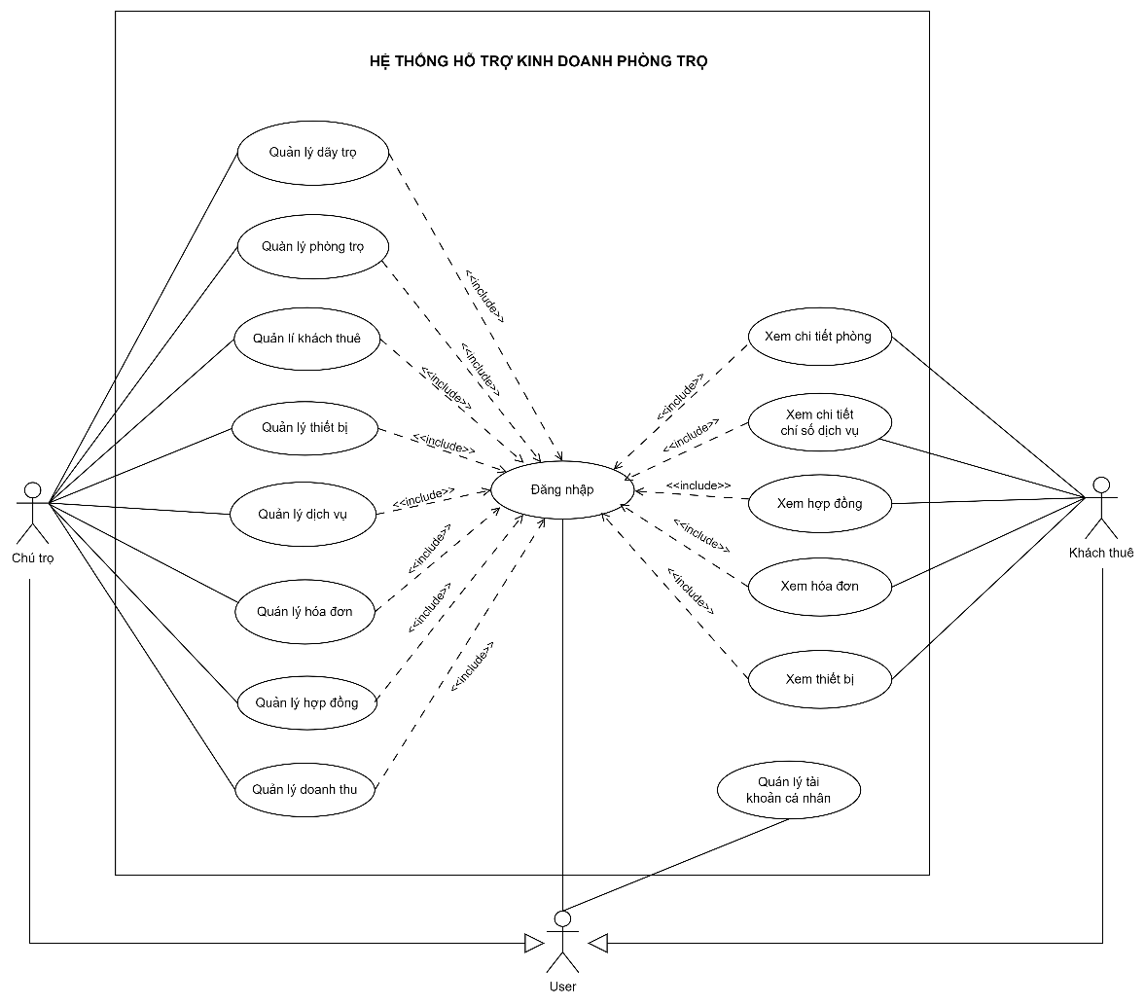

* + 1. ***Biểu đồ Use Case “Quản lý tài khoản cá nhân”***

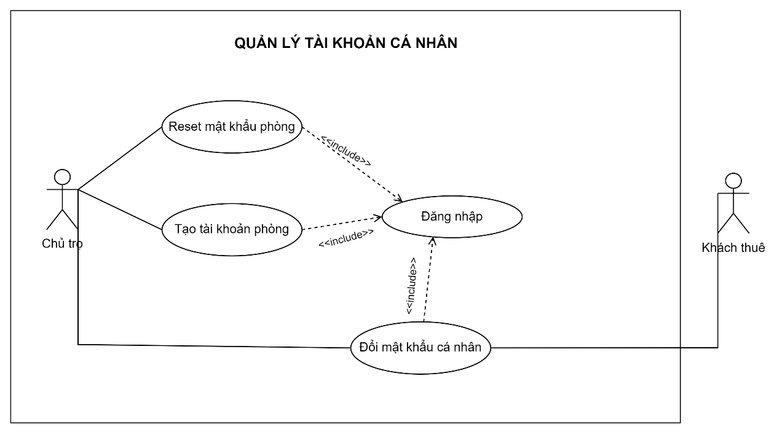

* + 1. ***Biểu đồ Use Case “Quản lý dãy trọ”***

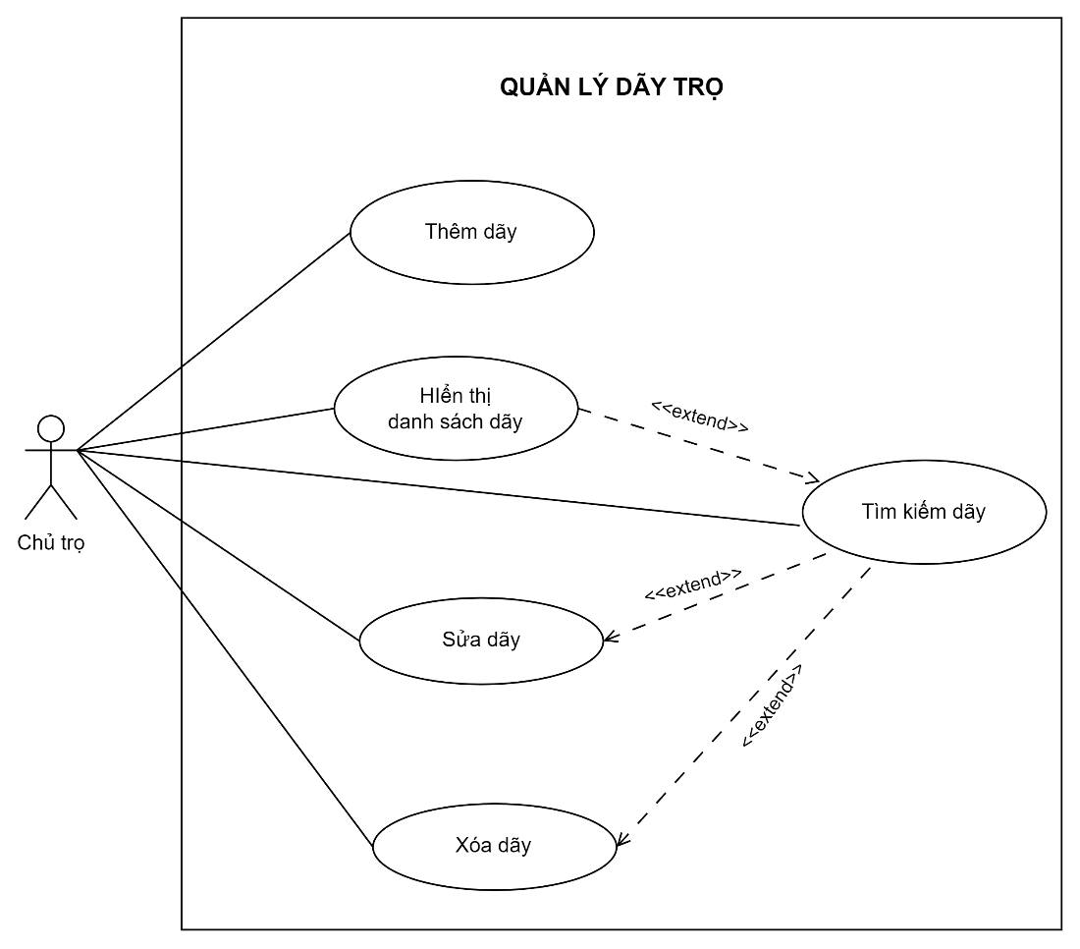

* + 1. ***Biểu đồ Use Case “Quản lý phòng trọ”***

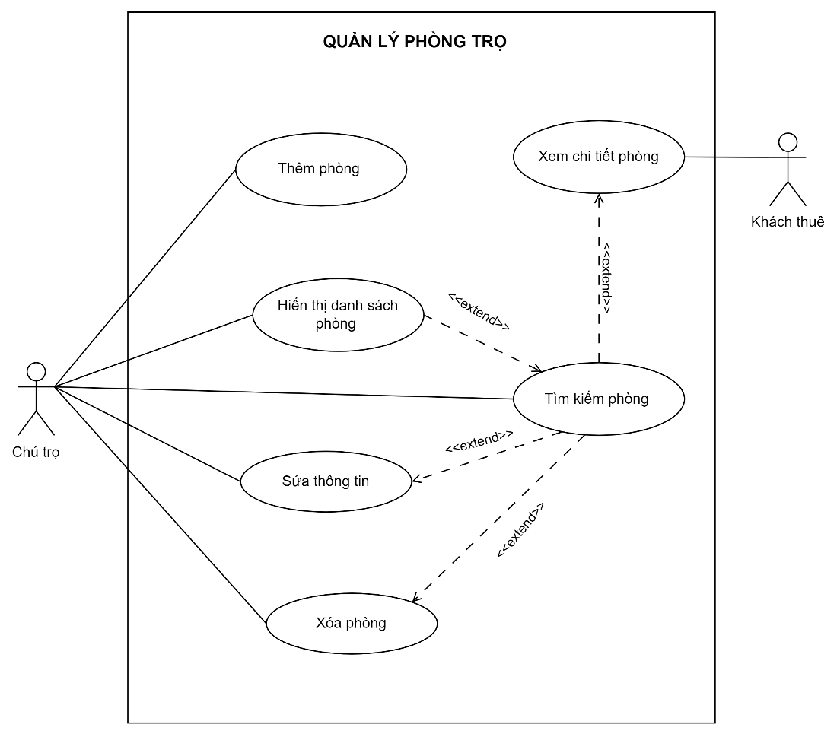

* + 1. ***Biểu đồ Use Case “Quản lý khách thuê”***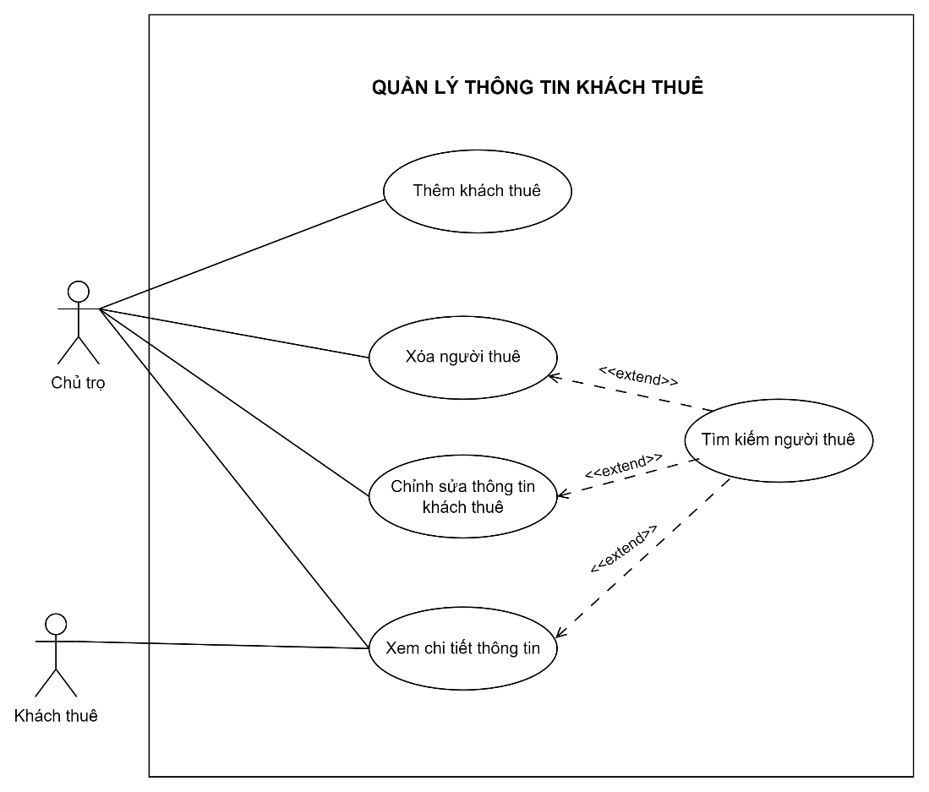
    2. ***Biểu đồ Use Case “Quản lý thiết bị”***

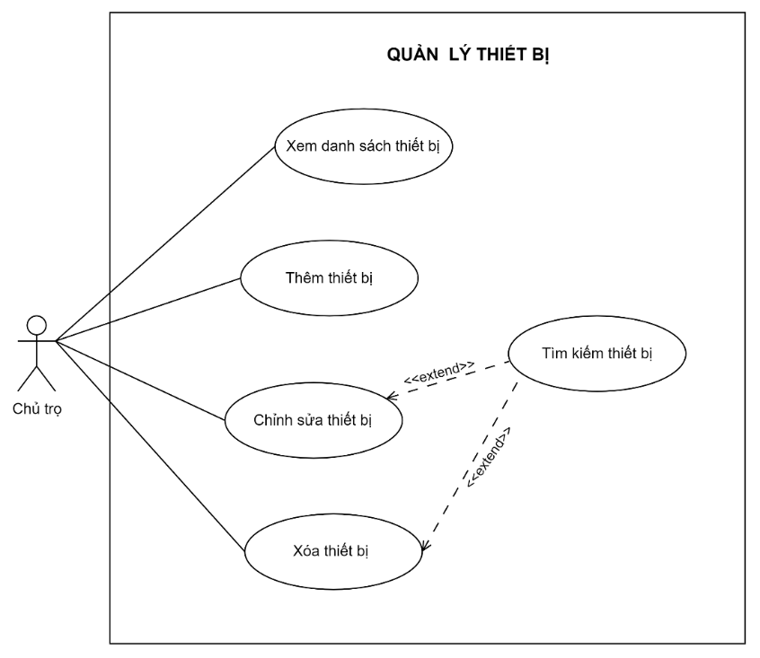

* + 1. ***Biểu đồ Use Case “Quản lý dịch vụ”***

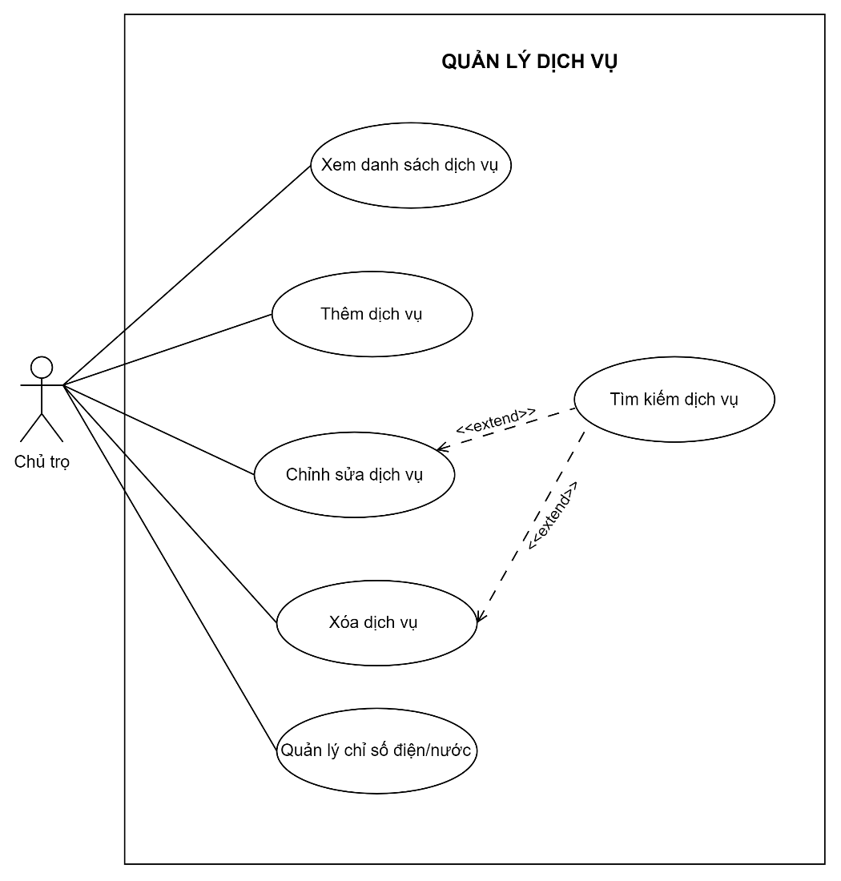

* + 1. ***Biểu đồ Use Case “Quản lý hóa đơn”***

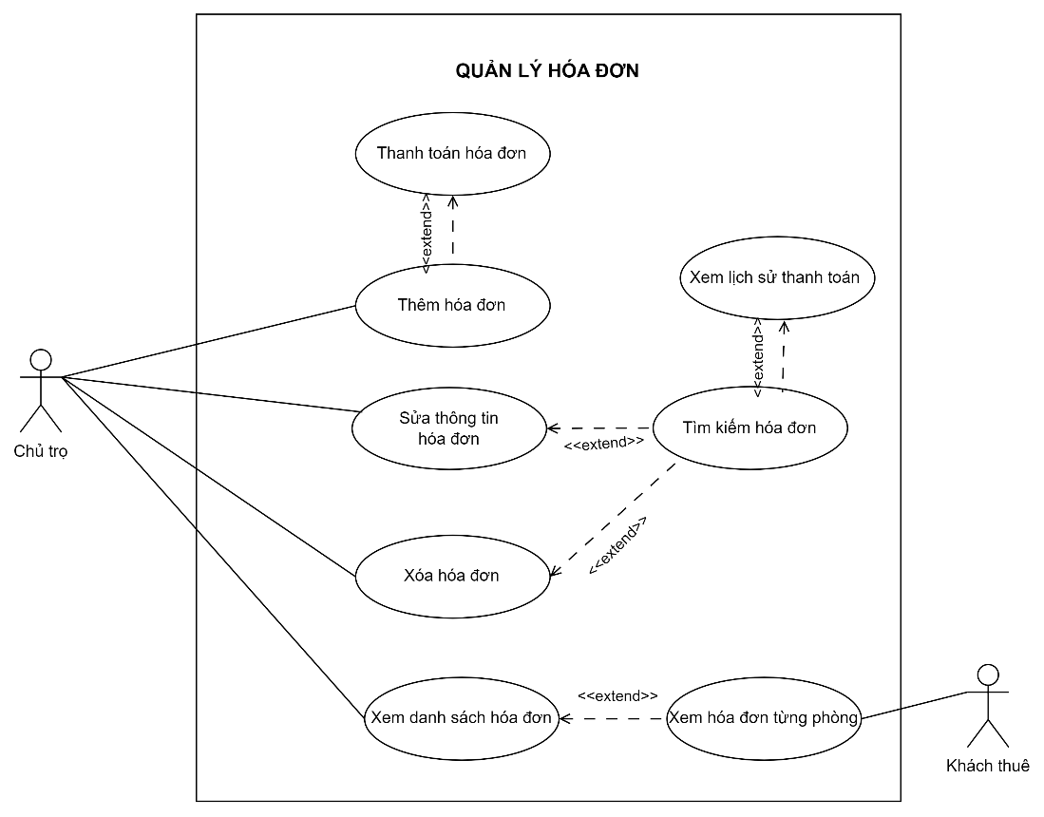

* + 1. ***Biểu đồ Use case “Quản lý hợp đồng”***

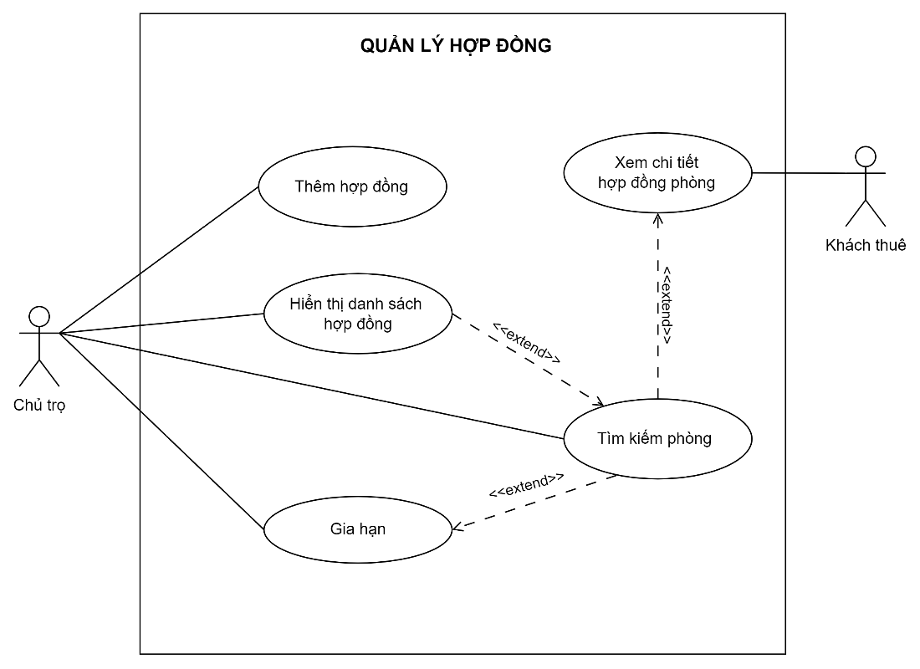

* + 1. ***Biểu đồ Use Case “Quản lý doanh thu”***

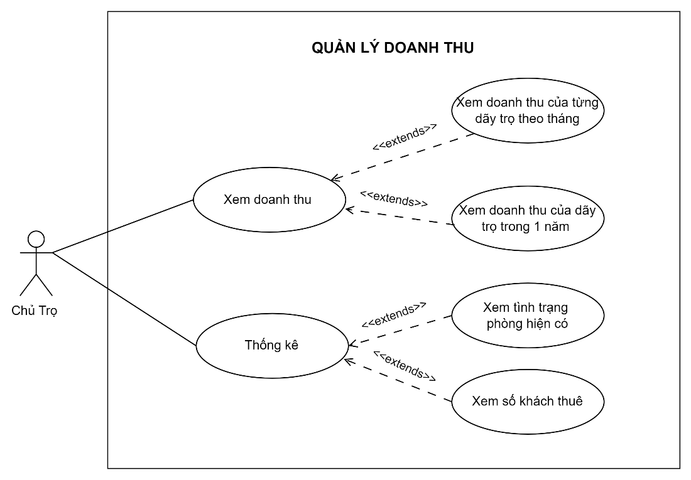

* 1. **Biểu đồ hoạt động** 
     1. ***Biểu đồ hoạt động chức năng “Đăng nhập”***

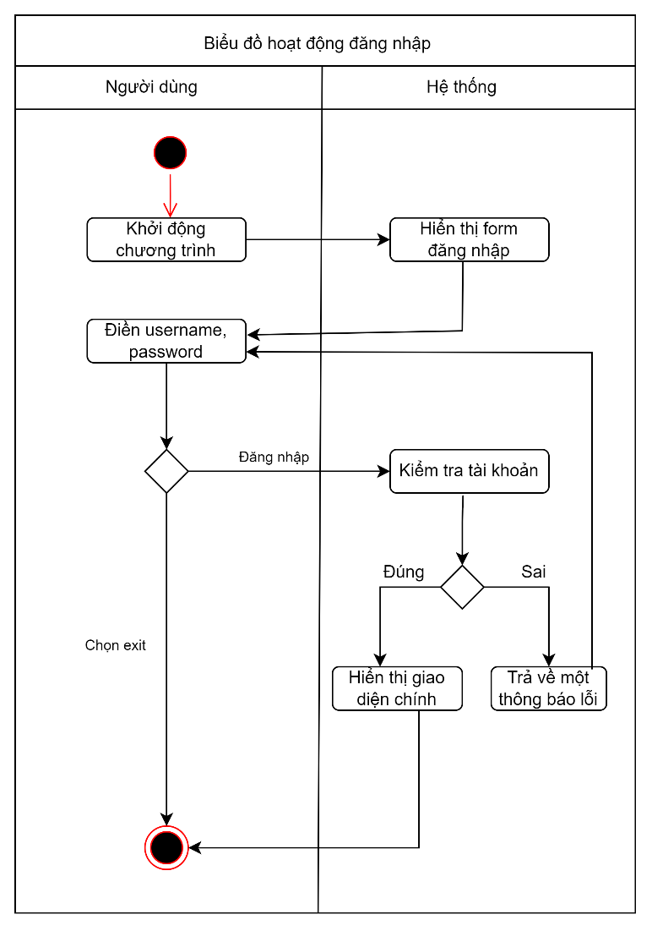

* + 1. ***Biểu đồ hoạt động chức năng Thêm , sửa, xóa***

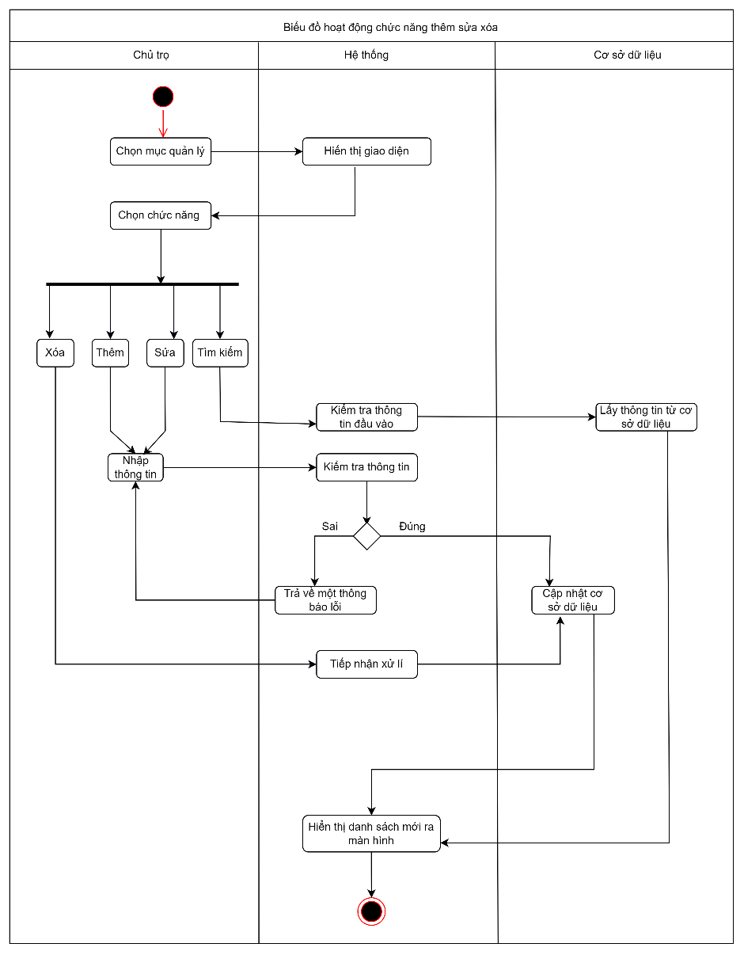

* + 1. ***Biểu đồ hoạt động chức năng Thuê phòng***

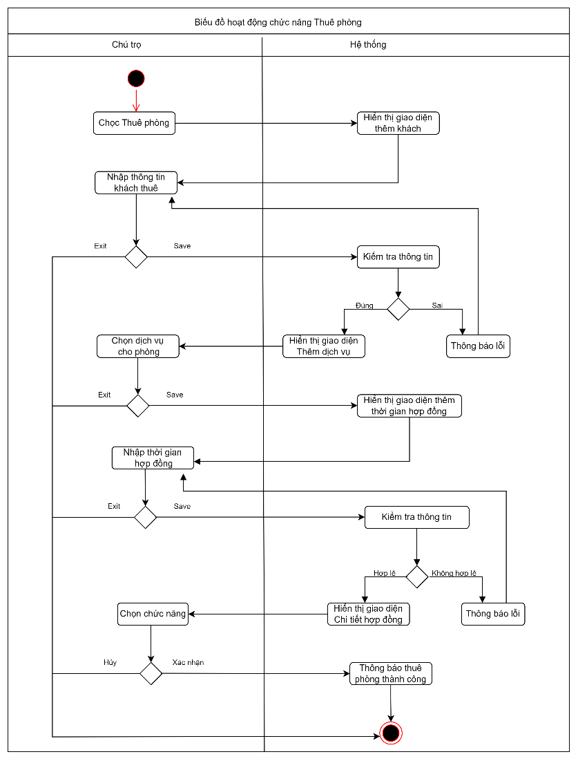

* + 1. ***Biểu đồ hoạt động chức năng Hoàn phòng***

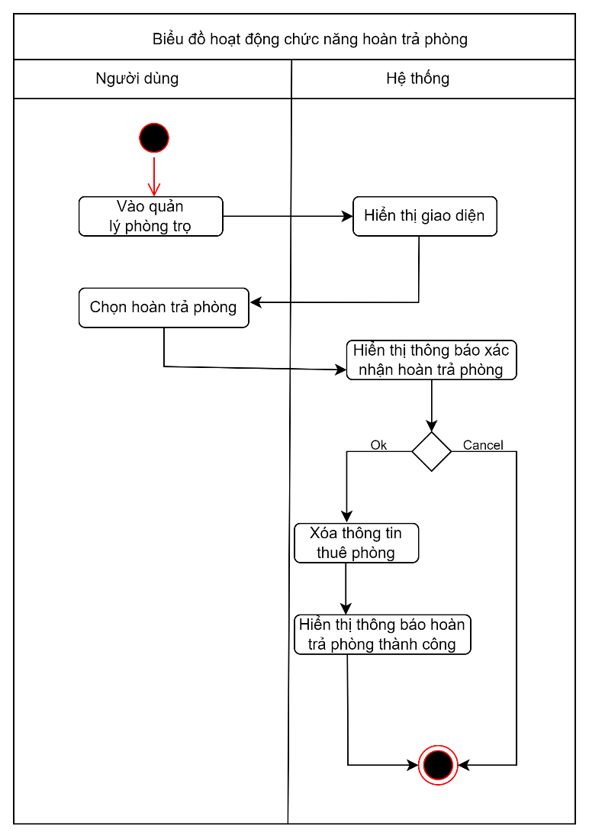

* + 1. ***Biểu đồ hoạt động chức năng Thêm chỉ số điện - nước***

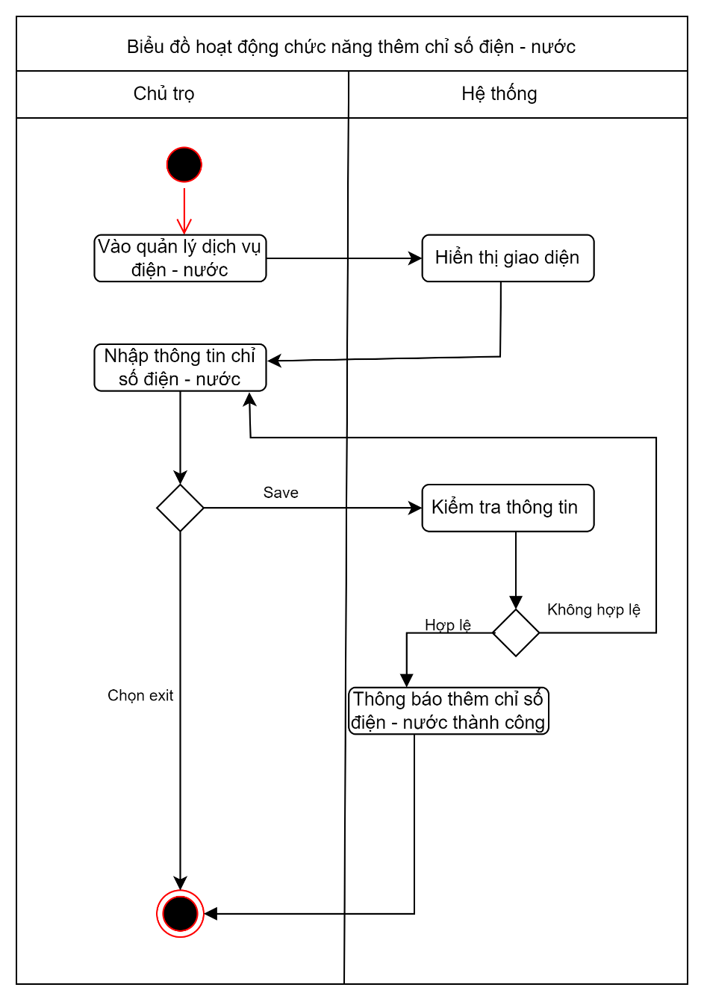

* + 1. ***Biểu đồ hoạt động chức năng “Quản lý hóa đơn - Thêm”***

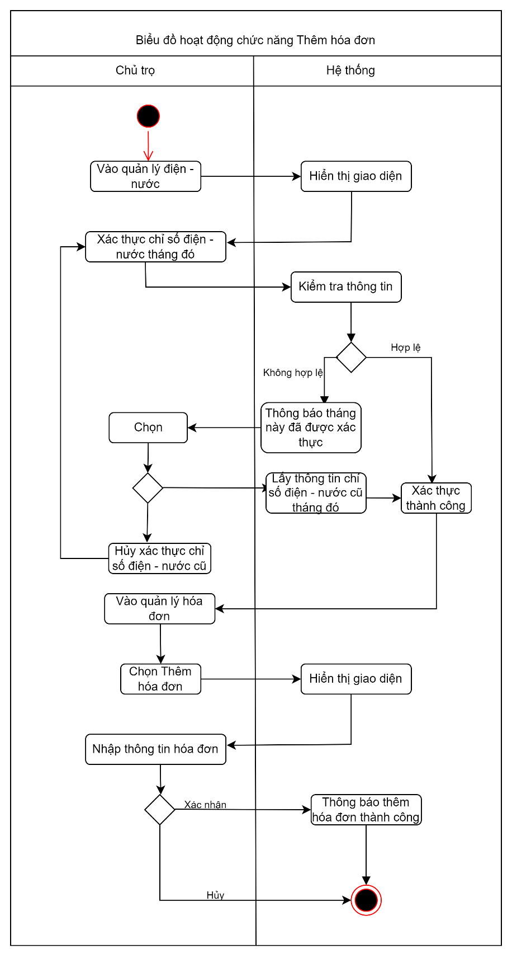

* + 1. ***Biểu đồ hoạt động chức năng “Quản lý hóa đơn - Thanh toán”***

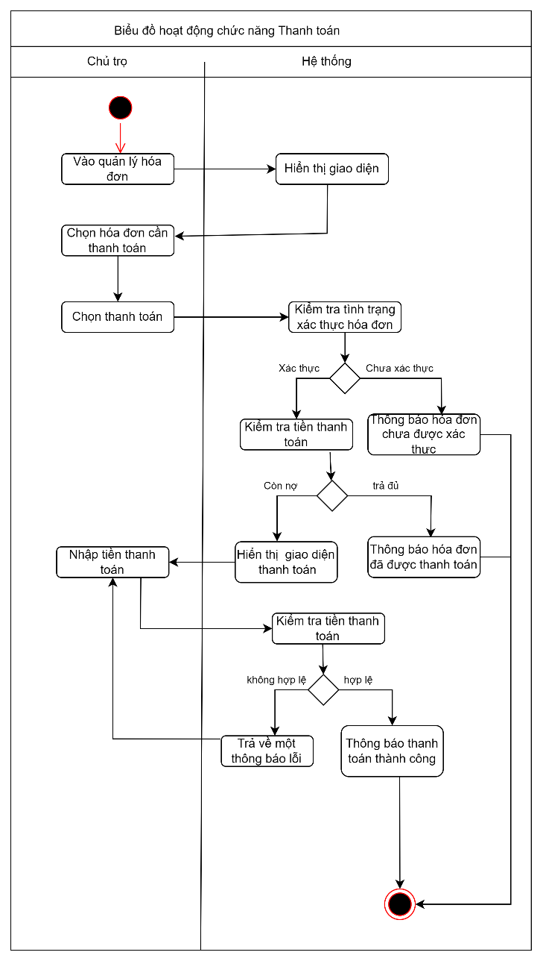

* + 1. ***Biểu đồ hoạt động chức năng thống kê***

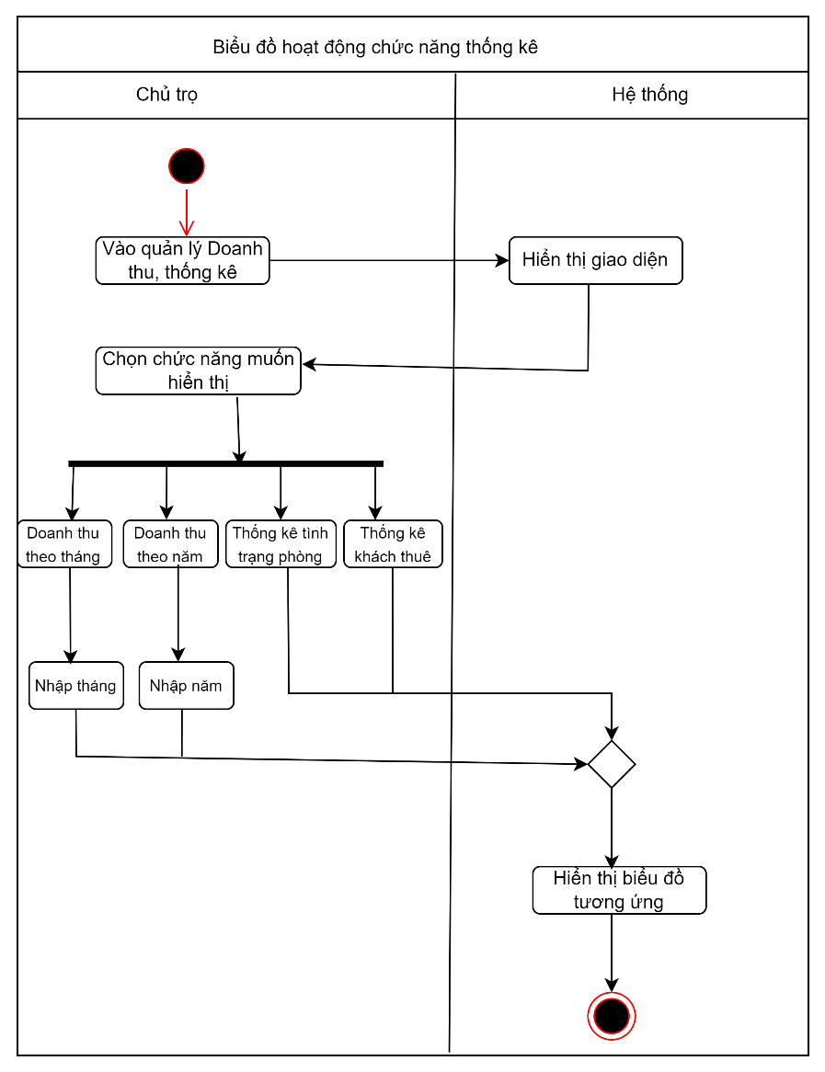

* 1. **Biểu đồ tuần tự** 
     1. ***Biểu đồ tuần tự chức năng “Đăng nhập”***

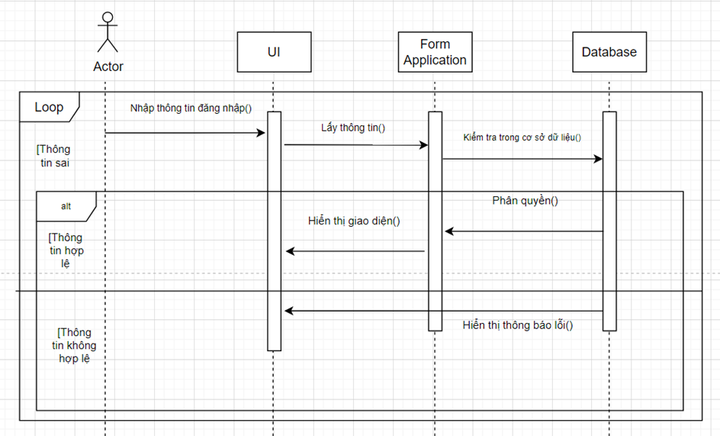

* + 1. ***Biểu đồ tuần tự chức năng “Quản lý phòng trọ”***
    2. ***Biểu đồ tuần tự chức năng “Quản lý phòng trọ - Thêm”***

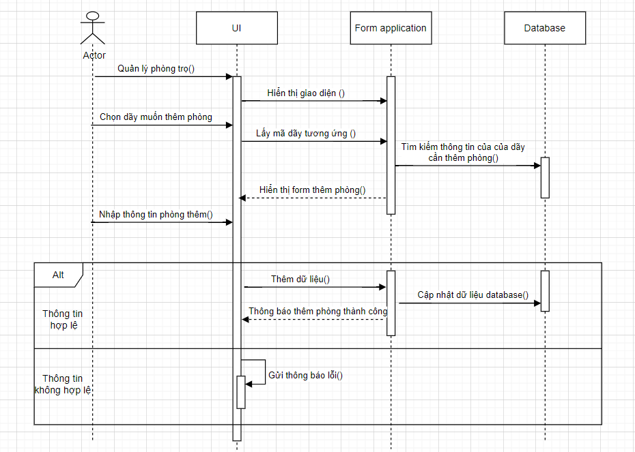

* + 1. ***Biểu đồ tuần tự chức năng “Quản lý phòng trọ - Sửa”***

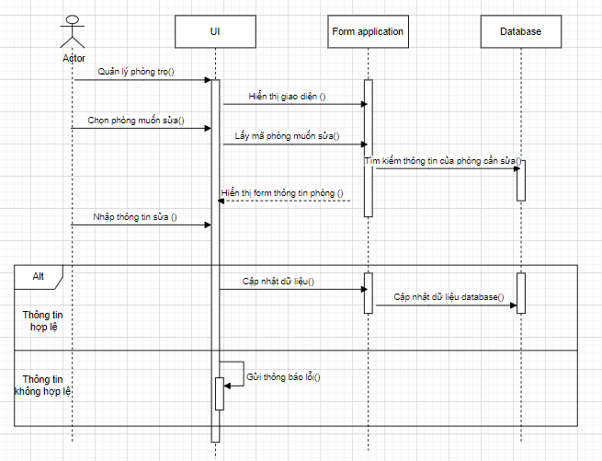

* + 1. ***Biểu đồ tuần tự chức năng “Quản lý dịch vụ”***
    2. ***Biểu đồ tuần tự chức năng “Quản lý dịch vụ - Thêm”***

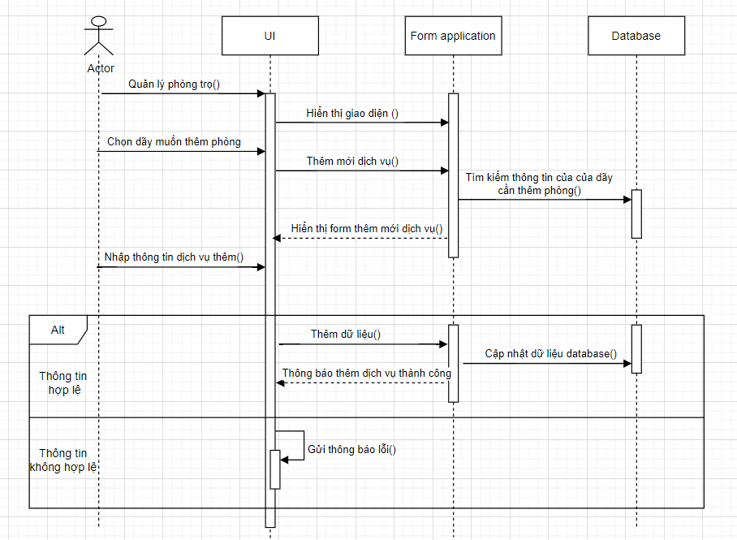

* + 1. ***Biểu đồ tuần tự chức năng “Quản lý dịch vụ - Sửa”***

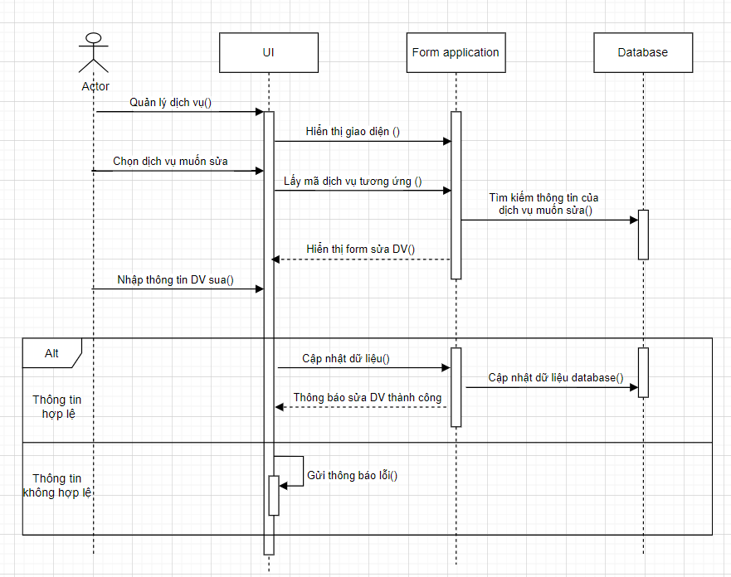

* + 1. ***Biểu đồ tuần tự chức năng “Quản lý chi tiết sử dụng dịch vụ”***

***Biểu đồ tuần tự chức năng “Quản lý chi tiết sử dụng dịch vụ - Xác thực”***

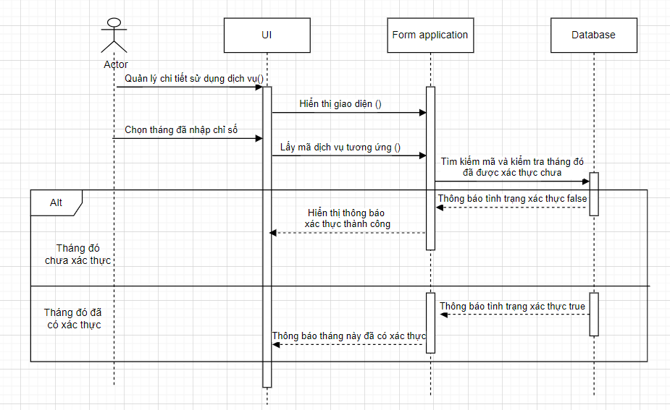

* + 1. ***Biểu đồ tuần tự chức năng “Quản lý thiết bị”***

***Biểu đồ tuần tự chức năng “Quản lý thiết bị - Xóa”***

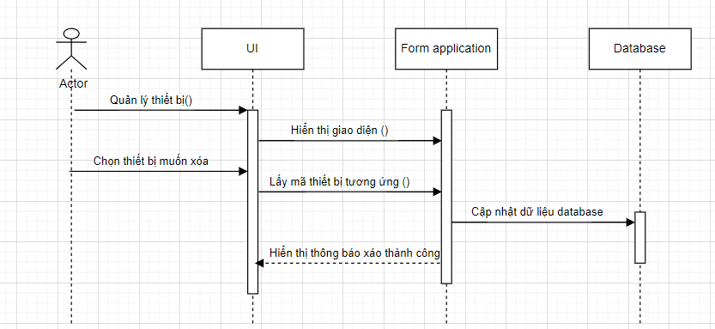

* + 1. ***Biểu đồ tuần tự chức năng “Quản lý hợp đồng”***

***Biểu đồ tuần tự chức năng “Quản lý hợp đồng - Gia hạn”***

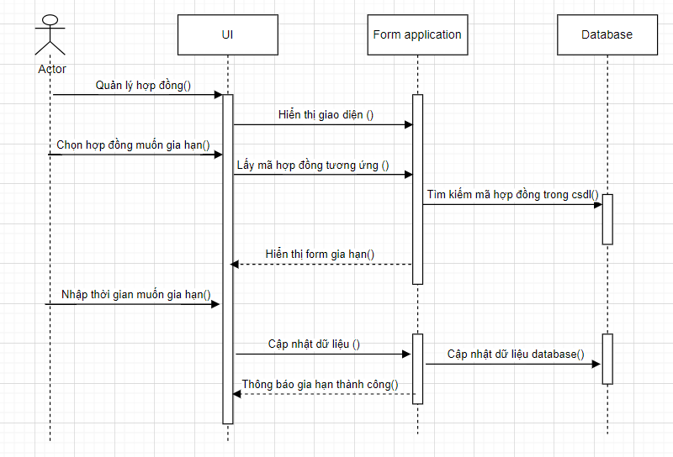

* + 1. ***Biểu đồ tuần tự chức năng “Quản lý hóa đơn”***

***Biểu đồ tuần tự chức năng “Quản lý hóa đơn – Thanh Toán”***

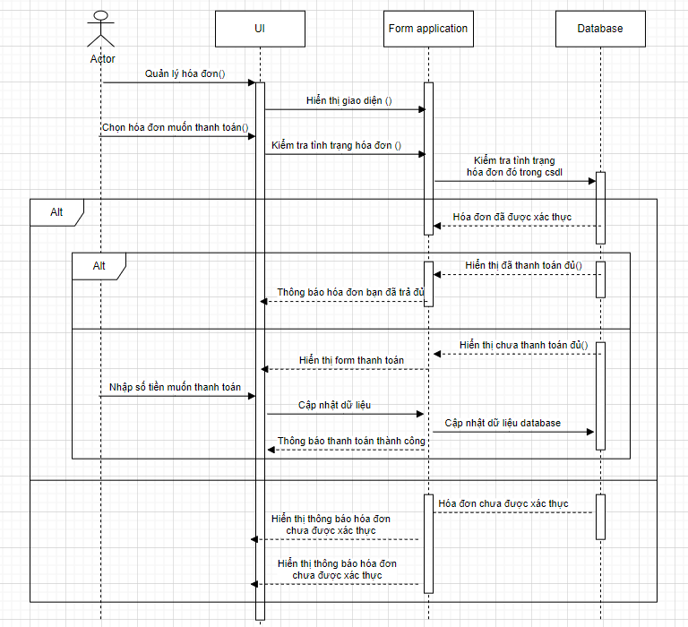

* + 1. ***Biểu đồ tuần tự chức năng “Quản lý doanh thu”***

***Biểu đồ tuần tự chức năng “Quản lý doanh thu – Xem”***

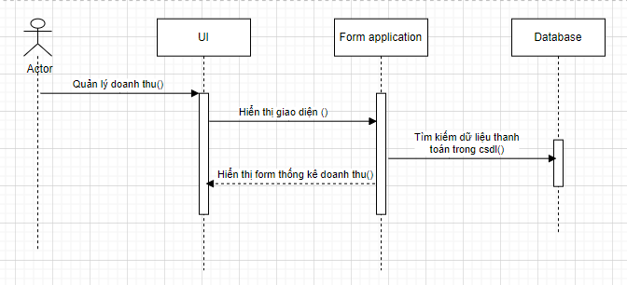

* + 1. ***Biểu đồ tuần tự chức năng “Đổi mật khẩu”***

***Biểu đồ tuần tự chức năng “Đổi mật khẩu”***

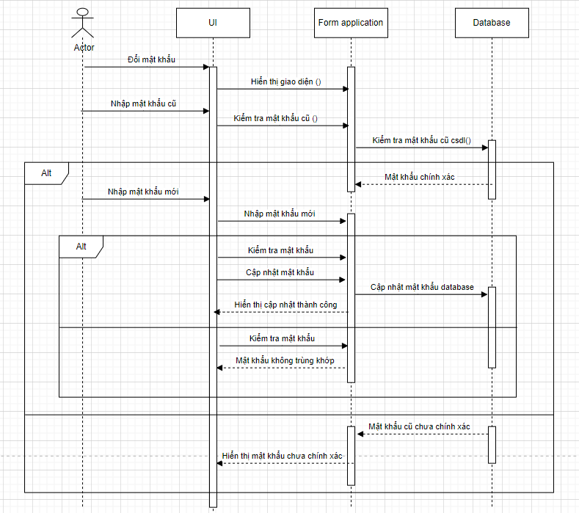

* 1. **Biểu đồ lớp – Class Diagram**

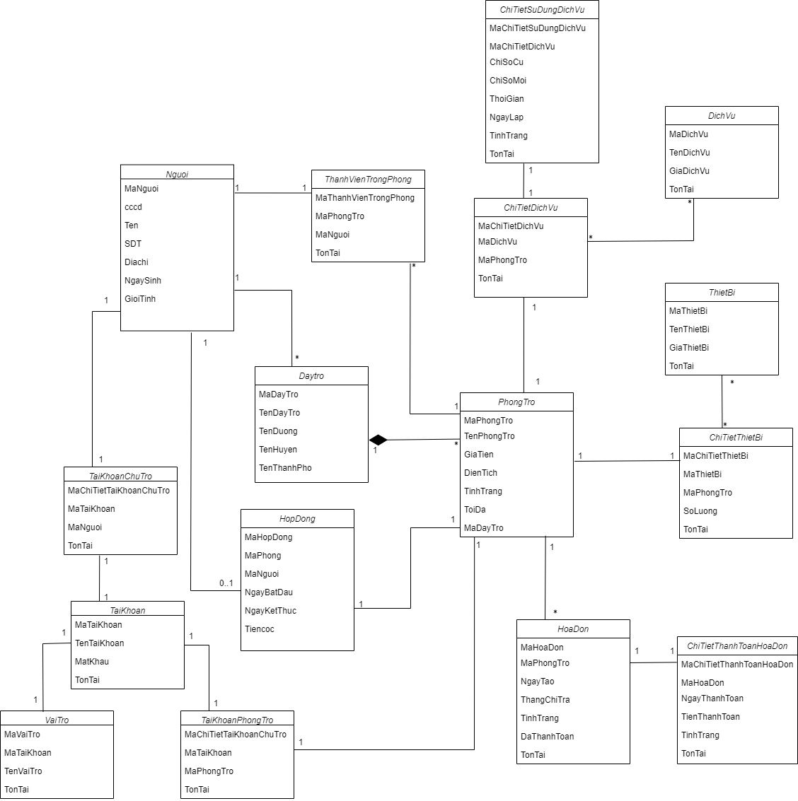

* 1. **Cơ sở dữ liệu** 
     1. ***Sơ đồ ERD***

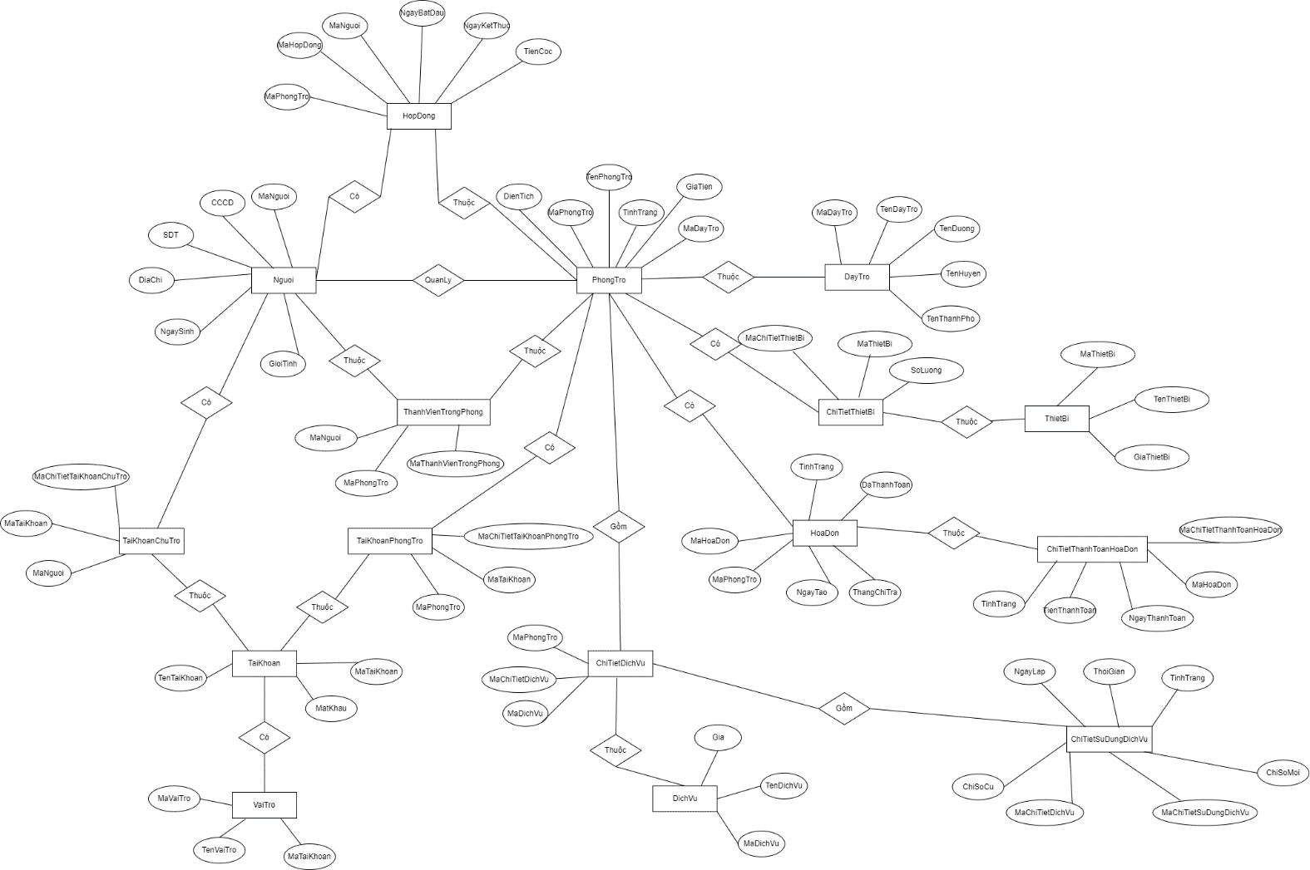

*Danh sách các thực thể sẽ có trong hệ thống này:*

|  |  |  |
| --- | --- | --- |
| **Stt** | **Mô tả** | **Tên bảng** |
| 1 | Dãy trọ | Daytro |
| 2 | Phòng trọ | PhongTro |
| 3 | Người | Nguoi |
| 4 | Thành viên trong phòng | ThanhVienTrongPhong |
| 5 | Dịch vụ | DichVu |
| 6 | Chi tiết dịch vụ | ChiTietDichVu |
| 7 | Chi tiết sử dụng dịch vụ | ChiTietSuDungDichVu |
| 8 | Thiết bị | ThietBi |
| 9 | Chi tiết thiết bị | ChiTietThietBi |
| 10 | Hợp đồng | HopDong |
| 11 | Hóa đơn | HoaDon |
| 12 | Chi tiết thanh toán hóa đơn | ChiTietThanhToanHoaDon |
| 13 | Tài khoản | TaiKhoan |
| 14 | Tài khoản chủ trọ | TaiKhoanChuTro |
| 15 | Tài khoản phòng trọ | TaiKhoanPhongTro |
| 16 | Vai trò | VaiTro |

* + 1. ***Bảng DayTro:***

|  |  |  |
| --- | --- | --- |
| **Stt** | **Tên trường** | **Kiểu dữ liệu** |
| 1 | MaDayTro | Varchar (8) |
| 2 | TenDayTro | NVarchar (64) |
| 3 | TenDuong | NVarchar (64) |
| 4 | TenHuyen | NVarchar (64) |
| 5 | TenThanhPho | NVarchar (64) |
| 6 | TonTai | Bit |

* + 1. ***Bảng PhongTro:***

|  |  |  |
| --- | --- | --- |
| **Stt** | **Tên trường** | **Kiểu dữ liệu** |
| 1 | MaPhongTro | Varchar (8) |
| 2 | TenPhongTro | NVarchar(64) |
| 3 | GiaTien | Float |
| 4 | DienTich | Bit |
| 5 | TinhTrang | Varchar (64) |
| 6 | MaDayTro | Varchar(8) |
| 7 | ToiDa | Int |
| 8 | HinhAnh | Varbinary(max) |
| 9 | TonTai | Bit |

* + 1. ***Bảng Nguoi:***

|  |  |  |
| --- | --- | --- |
| **Stt** | **Tên trường** | **Kiểu dữ liệu** |
| 1 | MaNguoi | Varchar (8) |
| 2 | Ten | NVarchar(64) |
| 3 | CCCD | Varchar(16) |
| 4 | Sdt | Varchar(16) |
| 5 | Diachi | NVarchar (64) |
| 6 | NgaySinh | Varchar(64) |
| 7 | GioiTinh | Varchar(64) |
| 8 | HinhAnh | Varbinary(max) |
| 9 | TonTai | Bit |

* + 1. ***Bảng ThanhVienTrongPhong:***

|  |  |  |
| --- | --- | --- |
| **Stt** | Tên trường | Kiểu dữ liệu |
| 1 | MaThanhVienTrongPhong | Varchar(8) |
| 2 | MaPhongTro | Varchar(8) |
| 3 | MaNguoi | Varchar(8) |
| 4 | TonTai | Bit |

* + 1. ***Bảng DichVu:***

|  |  |  |
| --- | --- | --- |
| **Stt** | **Tên trường** | **Kiểu dữ liệu** |
| 1 | MaDichVu | Varchar (8) |
| 2 | TenDichVu | Nvarchar(64) |
| 3 | GiaDichVu | Float |
| 4 | TonTai | Bit |

* + 1. ***Bảng ChiTietDichVu:***

|  |  |  |
| --- | --- | --- |
| **Stt** | **Tên trường** | **Kiểu dữ liệu** |
| 1 | MaDichVu | Varchar (8) |
| 2 | TenDichVu | Nvarchar(64) |
| 3 | GiaDichVu | Float |
| 4 | TonTai | Bit |

* + 1. ***Bảng ChiTietSuDungDichVu:***

|  |  |  |
| --- | --- | --- |
| **Stt** | **Tên trường** | **Kiểu dữ liệu** |
| 1 | MaChiTietSuDungDichVu | Varchar (8) |
| 2 | MaChiTietDichVu | Varchar(8) |
| 3 | ChiSoCu | Float |
| 4 | ChiSoMoi | Float |
| 5 | ThoiGian | Varchar (64) |
| 6 | NgayLap | Varchar (64) |
| 7 | TinhTrang | Bit |
| 8 | TonTai | Bit |

* + 1. ***Bảng ThietBi***

|  |  |  |
| --- | --- | --- |
| **Stt** | **Tên trường** | **Kiểu dữ liệu** |
| 1 | MaThietBi | Varchar (8) |
| 2 | TenThietBi | Nvarchar(64) |
| 3 | GiaThietBi | Float |
| 4 | TonTai | Bit |

* + 1. ***Bảng ChiTietThietBi***

|  |  |  |
| --- | --- | --- |
| **Stt** | **Tên trường** | **Kiểu dữ liệu** |
| 1 | MaChiTietThietBi | Varchar (8) |
| 2 | MaThietBi | Varchar(8) |
| 3 | MaPhongTro | Varchar(8) |
| 4 | TonTai | Bit |

* + 1. ***Bảng HopDong***

|  |  |  |
| --- | --- | --- |
| **Stt** | **Tên trường** | **Kiểu dữ liệu** |
| 1 | MaHopDong | Varchar (8) |
| 2 | MaNguoi | Varchar(8) |
| 3 | MaPhongTro | Varchar(8) |
| 4 | NgayBatDau | Varchar(64) |
| 5 | NgayKetThuc | Varchar (64) |
| 6 | TienCoc | Float |
| 7 | TinhTrang | Bit |
| 8 | TonTai | Bit |

* + 1. ***Bảng TaiKhoan***

|  |  |  |
| --- | --- | --- |
| **Stt** | **Tên trường** | **Kiểu dữ liệu** |
| 1 | MaTaiKhoan | Varchar (8) |
| 2 | TenTaiKhoan | Varchar(64) |
| 3 | MatKhau | Varchar(64) |
| 4 | TonTai | Bit |

* + 1. ***Bảng HoaDon:***

|  |  |  |
| --- | --- | --- |
| **Stt** | **Tên trường** | **Kiểu dữ liệu** |
| 1 | MaHoaDon | Varchar (8) |
| 2 | MaPhongTro | Varchar(8) |
| 3 | NgayTao | Varchar (64) |
| 4 | ThangChiTra | Varchar (64) |
| 5 | TinhTrang | Bit |
| 6 | TongTien | Float |
| 7 | DaThanhToan | Float |
| 8 | TonTai | Bit |

* + 1. ***Bảng ChiTietThanhToanHoaDon:***

|  |  |  |
| --- | --- | --- |
| **Stt** | **Tên trường** | **Kiểu dữ liệu** |
| 1 | MaChiTietThanhToanHoaDon | Varchar (8) |
| 2 | MaHoaDon | Varchar(8) |
| 3 | NgayThanhToan | Varchar (64) |
| 4 | TienThanhToan | Float |
| 5 | TonTai | Bit |

* + 1. ***Bảng TaiKhoanChuTro***

|  |  |  |
| --- | --- | --- |
| **Stt** | **Tên trường** | **Kiểu dữ liệu** |
| 1 | MaChiTietTaiKhoanChuTro | Varchar (8) |
| 2 | MaTaiKhoan | Varchar(8) |
| 3 | MaNguoi | Varchar(8) |
| 4 | TonTai | Bit |

* + 1. ***Bảng TaiKhoanPhongTro***

|  |  |  |
| --- | --- | --- |
| **Stt** | **Tên trường** | **Kiểu dữ liệu** |
| 1 | MaChiTietTaiKhoanPhongTro | Varchar (8) |
| 2 | MaTaiKhoan | Varchar(8) |
| 3 | MaPhongTro | Varchar(8) |
| 4 | TonTai | Bit |

* + 1. ***Bảng VaiTro:***

|  |  |  |
| --- | --- | --- |
| **Stt** | **Tên trường** | **Kiểu dữ liệu** |
| 1 | MaVaiTro | Varchar (8) |
| 2 | MaTaiKhoan | Varchar(8) |
| 3 | TenVaiTro | NVarchar(64) |
| 4 | TonTai | Bit |

1. **YÊU CẦU PHI CHỨC NĂNG** 
   1. **Yêu cầu về công nghệ và nền tảng cơ sở dữ liệu:**

* Hệ thống cần hỗ trợ phân quyền truy cập và sử dụng dữ liệu theo quy định.
* Dữ liệu phải được lưu trữ tập trung trên một hệ thống để truy cập nhanh chóng từ nhiều địa điểm khác nhau.
* Sử dụng hệ quản trị cơ sở dữ liệu SQL để đạt hiệu quả và tiết kiệm chi phí vận hành.
  1. **Yêu cầu về bảo mật và an toàn dữ liệu:**
* Hệ thống cần có các biện pháp bảo mật dữ liệu để đảm bảo tính riêng tư và tránh truy cập trái phép.
* Dữ liệu quan trọng phải được sao lưu và phục hồi đề phòng trường hợp mất mát dữ liệu.
  1. **Yêu cầu về giao diện:**
* Giao diện người dùng cần đơn giản, dễ sử dụng và thân thiện với người dùng.
* Cung cấp các chức năng và điều hướng rõ ràng để người dùng có thể tương tác dễ dàng với hệ thống.
  1. **Yêu cầu về quản trị và sử dụng:**
* Hệ thống cần hỗ trợ các tính năng quản trị như quản lý người dùng, quản lý phân quyền, và theo dõi hoạt động.
* Hỗ trợ các chức năng thống kê, báo cáo và phân tích dữ liệu để giúp người dùng quản lý kinh doanh hiệu quả.
  1. **Yêu cầu về tích hợp hệ thống**:
* Hệ thống cần có khả năng tích hợp với các hệ thống khác như hệ thống thanh toán, hệ thống quản lý tài chính, và hệ thống thông báo để tối ưu hóa quy trình kinh doanh.

1. **MÔ TẢ CHỨC NĂNG HỆ THỐNG**
   1. **Chức năng đăng nhập**

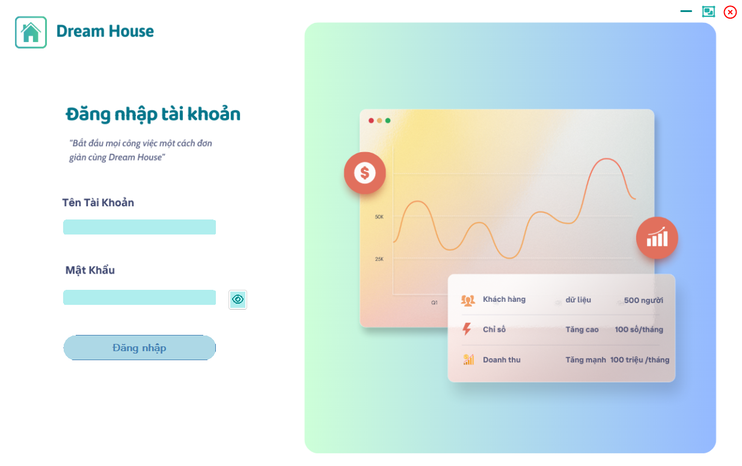

|  |  |  |  |
| --- | --- | --- | --- |
| **Screen** | Đăng nhập | | |
| **Description** | Cho phép chủ trọ và khách thuê đăng nhập vào hệ thống | | |
| **Screen Access** | Actor chọn **Đăng nhập** dành cho quyền của mình. | | |
| **Screen Content** | | | |
| **Item** | **Type** | **Data** | **Description** |
| Tài khoản | Textbox |  | Trường dành cho actor nhập tài khoản |
| Mật khẩu | Textbox |  | Trường dành cho actor nhập mật khẩu |
| Đăng nhập | Button |  | Đăng nhập vào hệ thống |
| **Screen Actions** | | | |
| **Action Name** | **Description** | **Success** | **Failure** |
| Đăng nhập | Khi người dùng click vào nút đăng nhập, hệ thống sẽ kiểm tra các Textbox “Tài khoản” và “Mật khẩu” đã được nhập thông tin hay chưa.  - Nếu thông tin tài khoản và mật khẩu để trống hoặc không chính xác: hiển thị thông báo “Tài khoản hoặc mật khẩu không chính xác”.  - Ngược lại tài khoản và mật khẩu chính xác thì thông báo đăng nhập thành công. | Vào màn chính dành cho tư cách khách thuê và chủ trọ. | Hiển thị các thông báo lỗi tương ứng. |

* 1. **Quản lý phòng trọ**

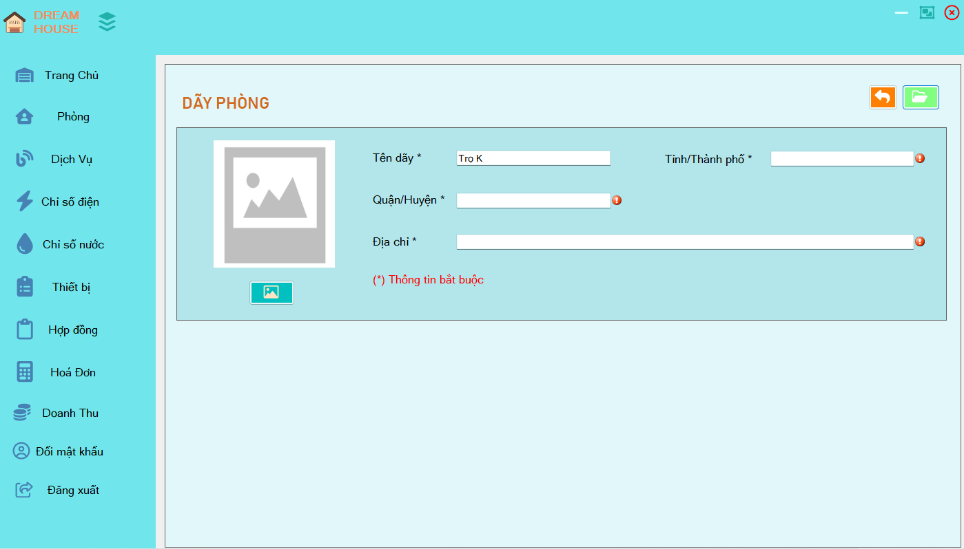

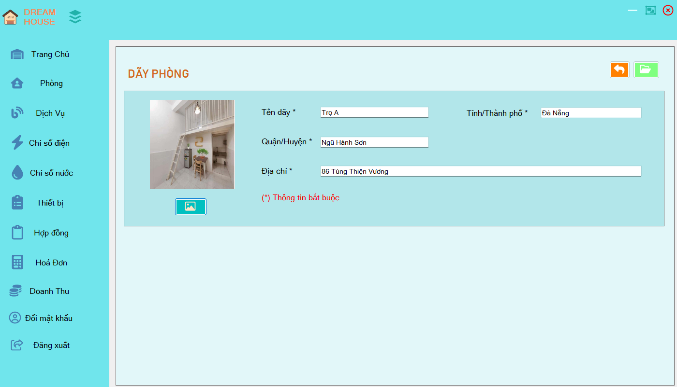

|  |  |  |  |
| --- | --- | --- | --- |
| **Mã Use case** | UC006 | **Tên Use case** | Quản lý phòng trọ |
| **Tác nhân** | Chủ trọ, Khách thuê | | |
| **Mô tả** | Chủ trọ: Thực hiện các tác vụ như thêm, sửa, xóa, tìm kiếm phòng trọ theo dãy trọ.  Khách thuê: Xem các thông tin chi tiết của phòng mà mình đang thuê. | | |
| **Sự kiện kích hoạt** | Click nút “Thêm”, “Tìm kiếm”, “Chi tiết”, “Sửa”, “Xóa” tương ứng với các sự kiện thêm mới, tìm kiếm, hiển thị , sửa , xóa thông tin phòng trọ. | | |
| **Tiền điều kiện** | Đăng nhập thành công | | |
| **Basic Flow** | 1. Hệ thống hiển thị danh sách phòng trọ. 2. Chủ trọ có thể thêm phòng trọ mới. 3. Chủ trọ có thể sửa phòng trọ được chọn 4. Chủ trọ có thể xóa phòng trọ được chọn | | |
| **Exception Flow** | Thêm,Sửa: Thông tin điền vào không đầy đủ, sai yêu cầu.  Xóa: phòng trọ đang được cọc, cho thuê , không được xóa | | |

* + 1. ***Xem thông tin Phòng Trọ*** 
       1. ***Xem theo tài khoản “Chủ trọ”***

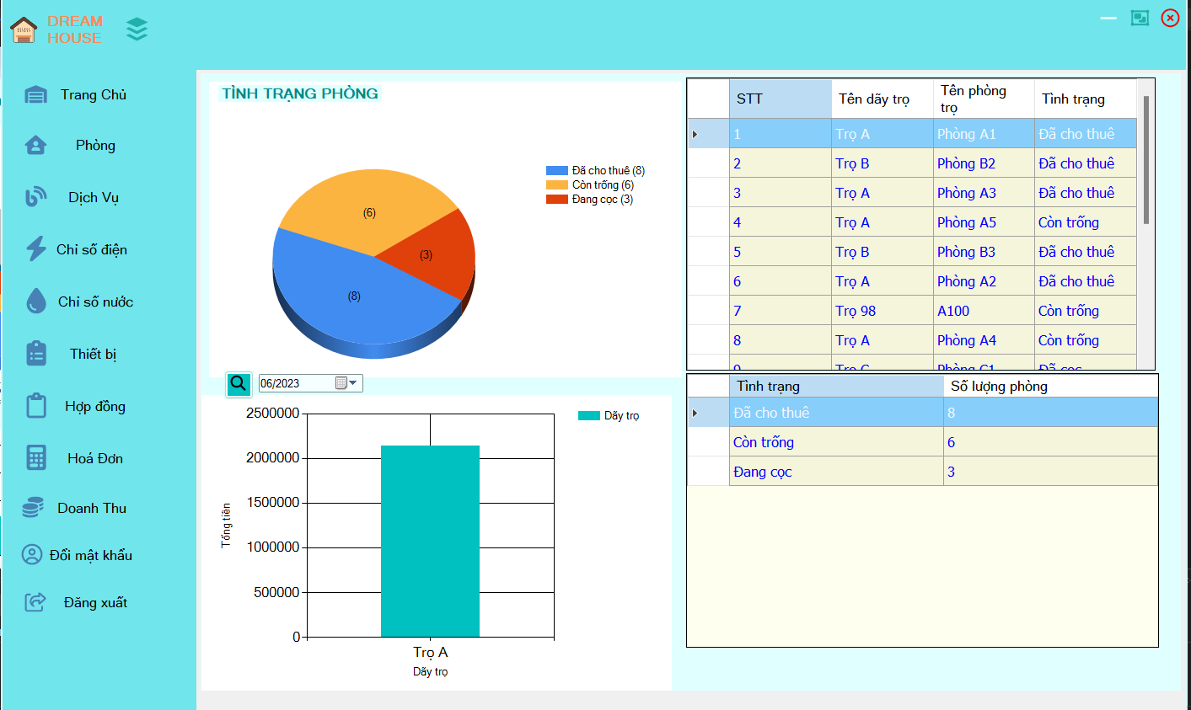

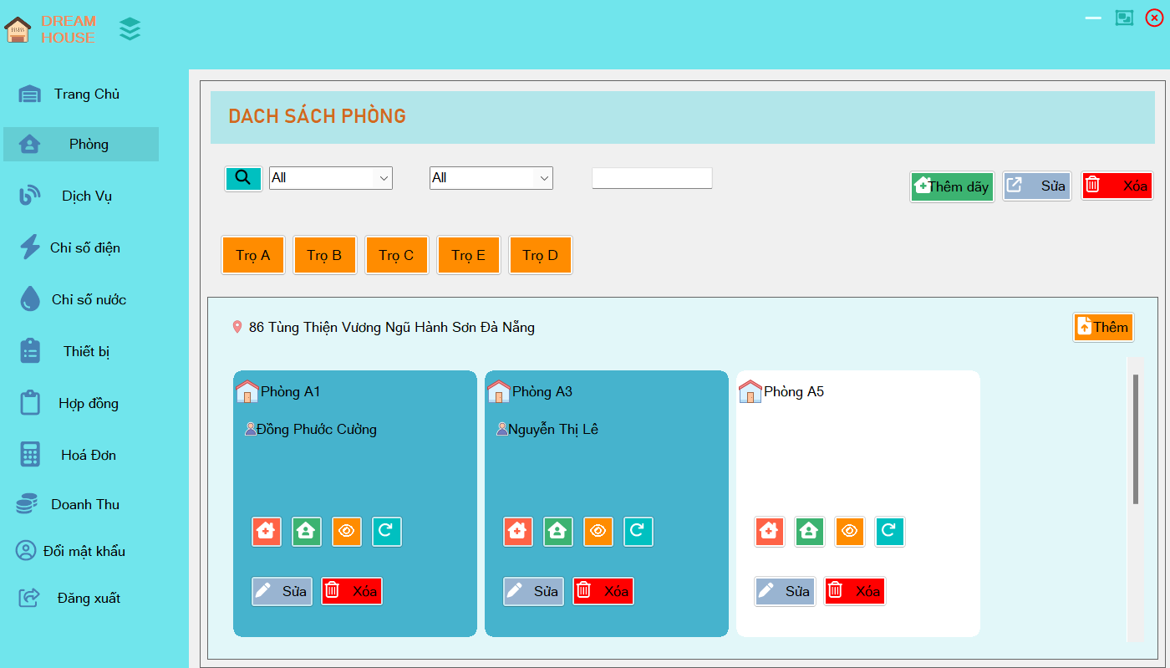

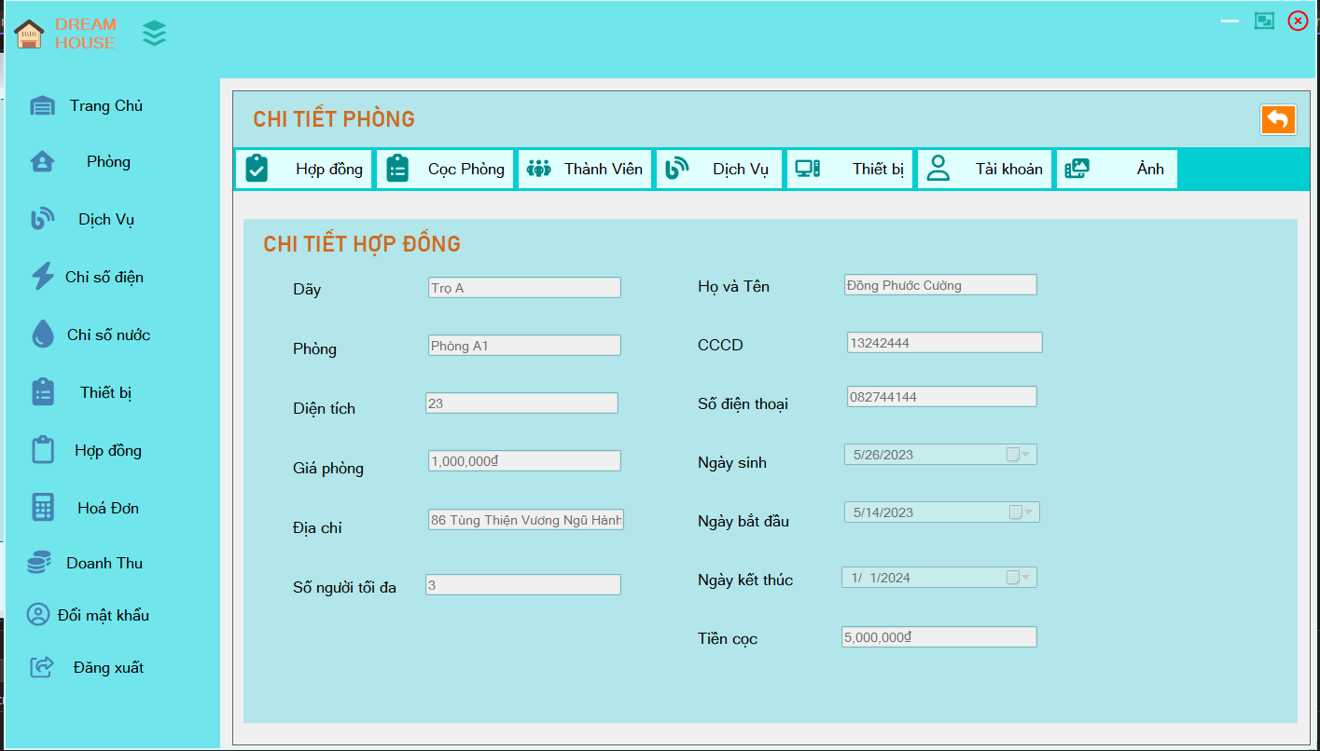

* + - 1. ***Xem theo tài khoản “Phòng”***

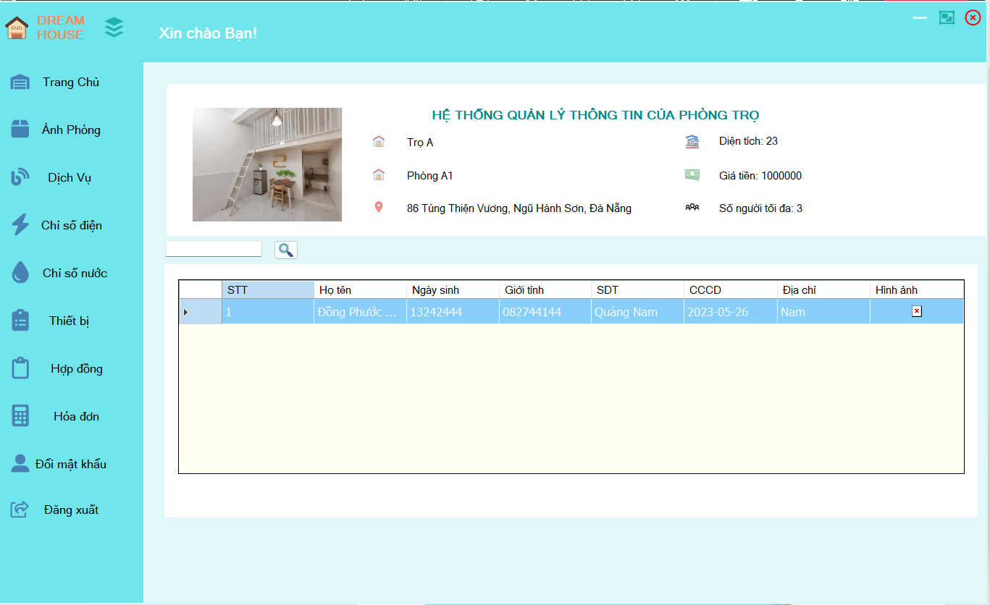

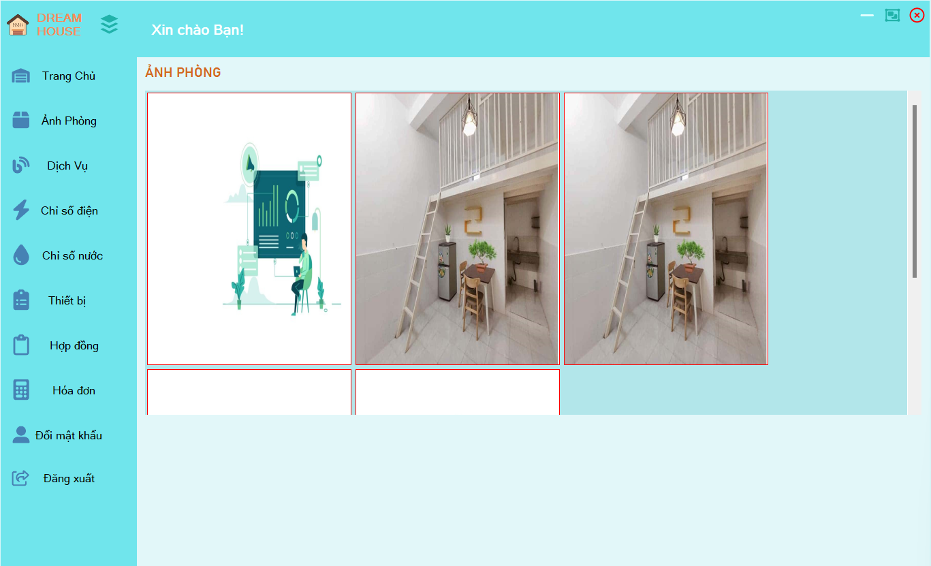

* + 1. ***Chức năng Thêm phòng trọ:***

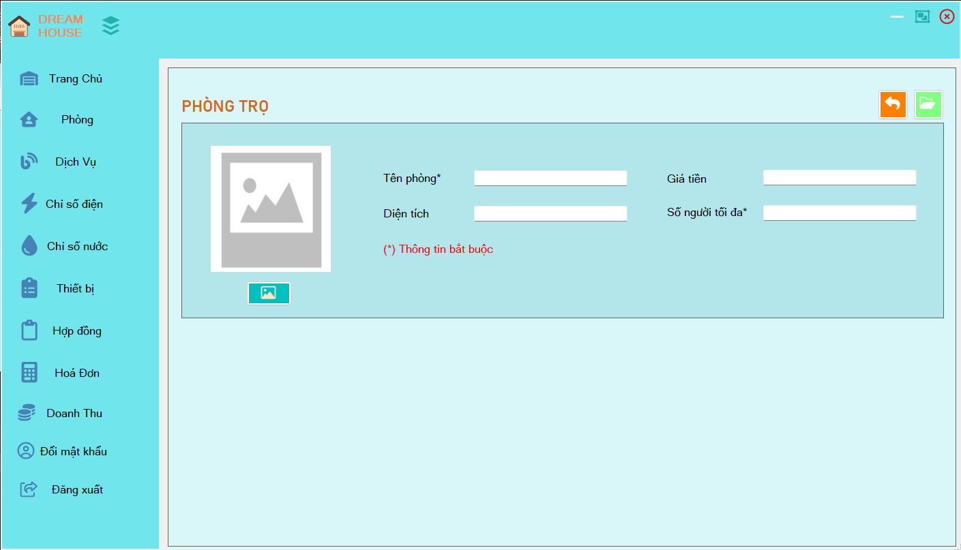

|  |  |  |  |
| --- | --- | --- | --- |
| **Screen** | Danh sách phòng trọ | | |
| **Description** | Cho phép chủ trọ thêm phòng trọ | | |
| **Screen Access** | Người chủ trọ chọn **Phòng -> Dãy trọ -> Thêm phòng.** Sau đó form **ThemPhong** sẽ hiện ra. Chủ trọ nhập các thông tin và chọn **Lưu** để thêm phòng đó. | | |
| **Screen Content** | | | |
| **Item** | **Type** | **Data** | **Description** |
| Thêm | Button |  | Nút hiển thị form ThemPhong |
| Tên phòng | Textbox |  |  |
| Diện tích | Textbox |  | Nhập diện tích phòng |
| Giá Phòng | Textbox |  | Nhập giá phòng |
| Số người tối đa | Textbox |  | Thêm số người tối đa |
| Lưu | Button |  | Nút xác nhận thêm thông tin phòng vào hệ thống |
| Trở về | Button |  | Nút huỷ thêm phòng trở về giao diện chính |
| **Screen Actions** | | | |
| **Action Name** | **Description** | **Success** | **Failure** |
| Lưu | Khi người dùng kích vào **Lưu** thì hệ thống sẽ thực hiện xét để thêm thông tin phòng. | Thêm thông tin phòng đó vào hệ thống và đóng form hiện tại trở về giao diện ban đầu. | Khi để trống ô bất kỳ hiển thị hoặc nhập sai định dạng thì thông báo nhập sai thông tin yêu cầu nhập lại. |
| Trở về | Khi người dùng kích **Trở về** thao tác thêm phòng huỷ | Đóng form hiện tại và trở về giao diện chính | Không có |

* + 1. ***Chức năng Sửa phòng trọ:***

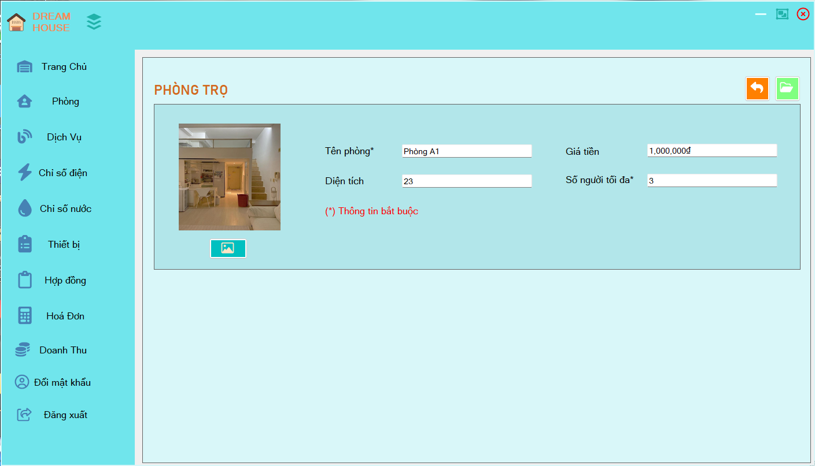

|  |  |  |  |
| --- | --- | --- | --- |
| **Screen** | Danh sách phòng trọ | | |
| **Description** | Cho phép chủ trọ sửa phòng trọ | | |
| **Screen Access** | Người chủ trọ chọn **Phòng -> Dãy trọ -> Sửa phòng.** Sau đó form **ThemPhong** sẽ hiện ra. Chủ trọ nhập các thông tin và chọn **Lưu** để thêm phòng đó. | | |
| **Screen Content** | | | |
| **Item** | **Type** | **Data** | **Description** |
| Sửa | Button |  | Nút hiển thị form ThemPhong |
| Tên phòng | Textbox |  | Nhập tên phòng |
| Diện tích | Textbox |  | Nhập diện tích phòng |
| Giá Phòng | Textbox |  | Nhập giá phòng |
| Số người tối đa | Textbox |  | Nhập số người tối đa |
| Lưu | Button |  | Nút xác nhận sửa thông tin phòng vào hệ thống |
| Trở về | Button |  | Nút huỷ sửa phòng trở về giao diện chính |
| **Screen Actions** | | | |
| **Action Name** | **Description** | **Success** | **Failure** |
| Lưu | Khi người dùng kích vào **Lưu** thì hệ thống sẽ thực hiện xét để sửa thông tin phòng. | Cập nhật thông tin phòng đó vào hệ thống và đóng form hiện tại trở về giao diện ban đầu. | Khi để trống ô bất kỳ hiển thị hoặc nhập sai định dạng thì thông báo nhập sai thông tin yêu cầu nhập lại. |
| Trở về | Khi người dùng kích **Trở về** thao tác thêm phòng huỷ | Đóng form hiện tại và trở về giao diện chính | Không có |

* + 1. ***Chức năng Xóa phòng trọ:***

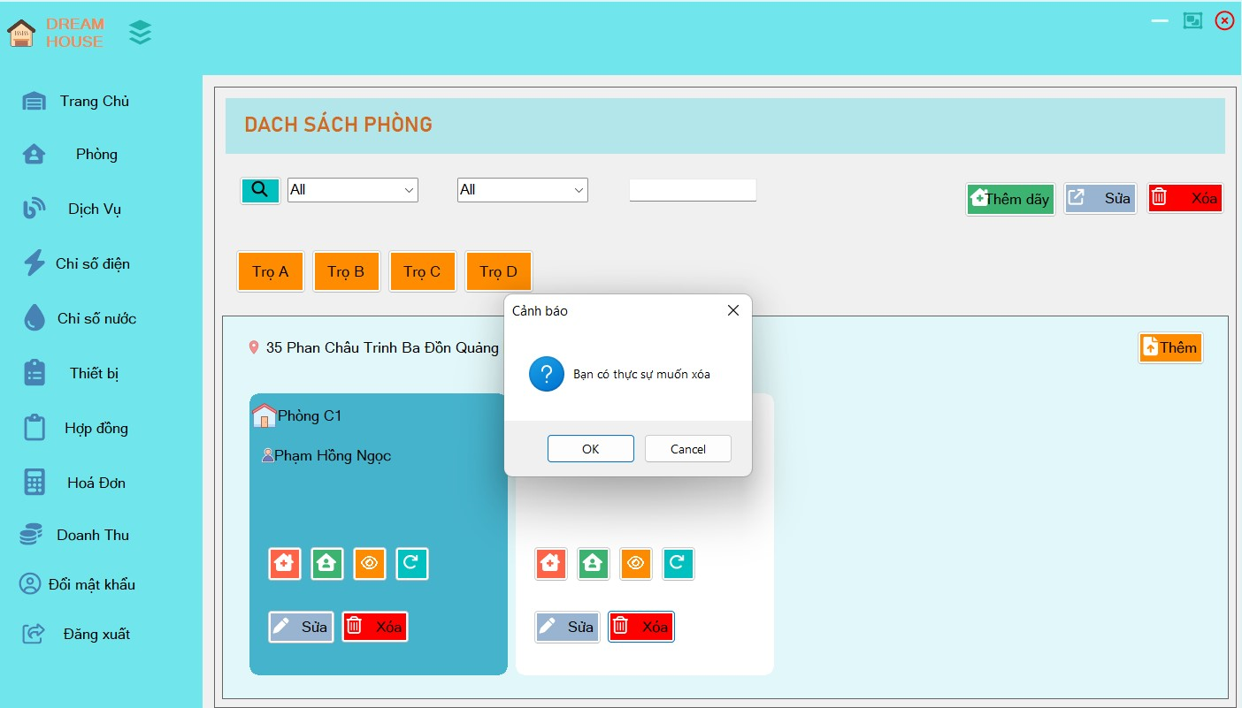

|  |  |  |  |
| --- | --- | --- | --- |
| **Screen** | Danh sách phòng trọ | | |
| **Description** | Cho phép chủ trọ xoá phòng trọ | | |
| **Screen Access** | Người chủ trọ chọn **Phòng -> Dãy trọ -> Xóa phòng.** Sau đó messageBox sẽ hiện ra chủ trọ kích **OK** để xác nhận xoá | | |
| **Screen Content** | | | |
| **Item** | **Type** | **Data** | **Description** |
| Xóa | Button |  | Nút xoá phòng |
| OK | Button |  | Nút xác nhận xoá phòng |
| Cancel | Button |  | Nút huỷ thao tác xoá phòng |
| **Screen Actions** | | | |
| **Action Name** | **Description** | **Success** | **Failure** |
| Xóa | Khi người dùng kích vào **Xóa** thì hệ thống sẽ xét tình trạng phòng trọ hiện tại. Nếu phòng còn trống thì cho phép xóa. | Hiển thị messagebox yêu cầu người dùng xác nhận xoá. | Hiển thị lỗi khi phòng trọ đang được cọc hoặc đang cho thuê |
| OK | Khi người dùng kích vào **OK** hệ thống xác nhận thao tác xoá | Thông tin phòng trọ sẽ được xóa và đóng messagebox | Không có |
| Cancel | Khi người dùng kích **Cancel** thao tác xoá phòng huỷ | Đóng messagebox | Không có |

* + 1. ***Chức năng Cọc phòng trọ:***

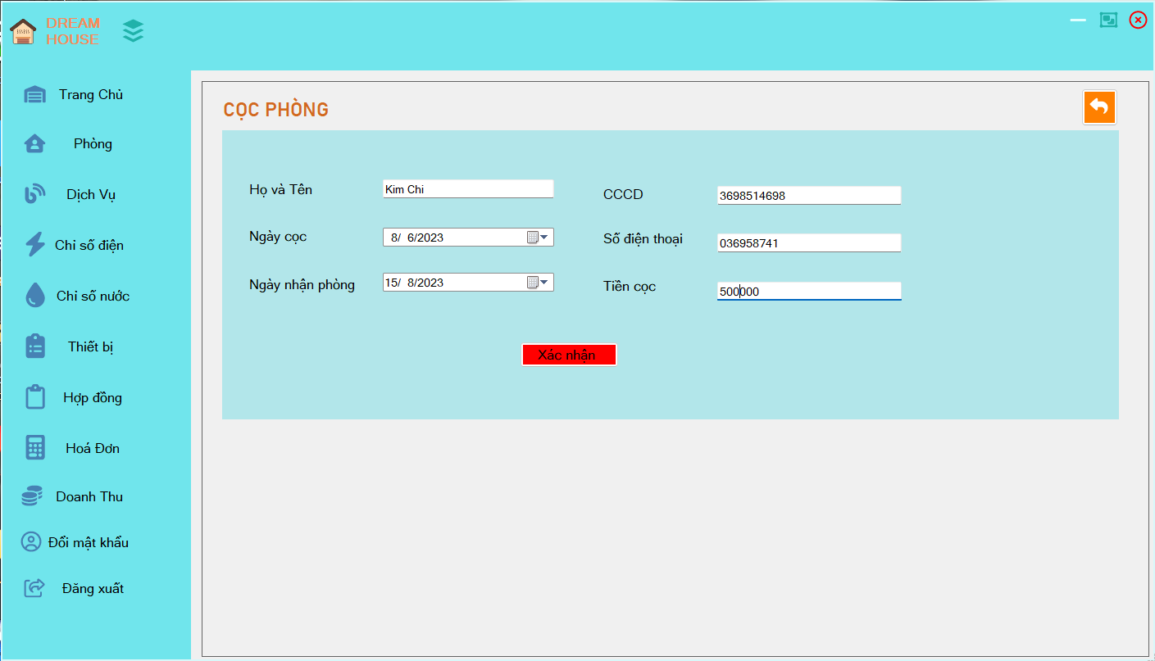

|  |  |  |  |
| --- | --- | --- | --- |
| **Screen** | Danh sách phòng trọ | | |
| **Description** | Cho phép người dùng Cọc những phòng còn trống | | |
| **Screen Access** | Người dùng chọn **Phòng** ->**Cọc Phòng** **.**Sau đó form **CocPhong** sẽ hiện ra. Chủ trọ nhập các thông tin và chọn **Lưu** để cọc phòng đó. | | |
| **Screen Content** | | | |
| **Item** | **Type** | **Data** | **Description** |
| Họ và tên | Textbox |  | Nhập họ tên người Cọc phòng |
| Ngày cọc | Datetimepicker |  | Nhập ngày cọc phòng |
| Ngày nhận phòng | Datetimepicker |  | Nhập ngày nhận phòng |
| CCCD | Textbox |  | Nhập CCCD của người cọc phòng |
| Số điện thoại | Textbox |  | Nhập SDT của người cọc phòng |
| Tiền cọc | Textbox |  | Nhập vào tiền cọc |
| **Screen Actions** | | | |
| **Action Name** | **Description** | **Success** | **Failure** |
| Xác nhận | Khi người dùng chọn nút Xác nhận hệ thống sẽ xử lí và thực hiện cọc phòng cho người đó | Hiển thị thông báo cọc phòng thành công. | Hiển thị lỗi khi phòng đó đã được cho thuê hoặc đang cọc bởi người khác |

* + 1. ***Chức năng Tìm kiếm phòng trọ***

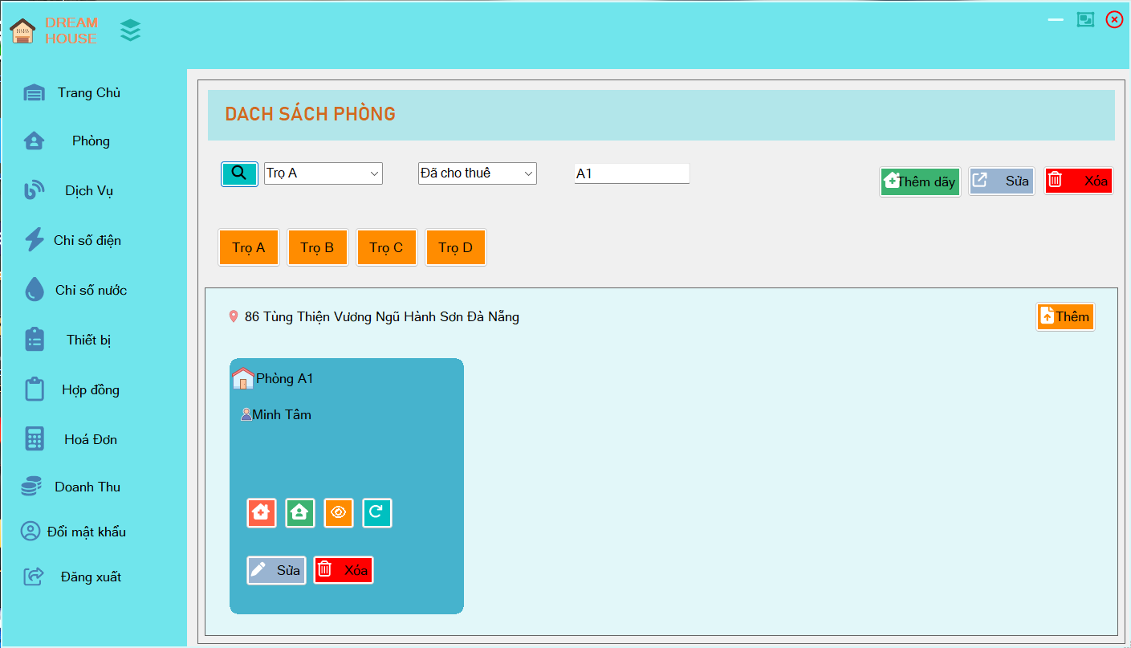

|  |  |  |  |
| --- | --- | --- | --- |
| **Screen** | Danh sách phòng trọ | | |
| **Description** | Cho phép người dùng tìm kiếm phòng trọ | | |
| **Screen Access** | Người dùng chọn **Phòng** -> nhập thông tin cần tìm kiếm vào ô **txtSearch** chọn trường cần tìm kiếm hoặc chọn item trong combobox Dãy trọ, Tình trạng và kích nút **Search**. | | |
| **Screen Content** | | | |
| **Item** | **Type** | **Data** | **Description** |
| Search | Button |  | Nút tìm kiếm danh sách phòng thuộc dãy trọ đó hoặc danh sách các dãy trò tùy từng tình trạng và danh sách phòng trọ theo tên phòng trọ |
| txtSearch | Textbox |  | Chuỗi cần tìm kiếm |
| cbbDayTro | combobox |  | Trường cần tìm kiếm |
| cbbTinhTrang | combobox |  | Trường cần tìm kiếm |
| **Screen Actions** | | | |
| **Action Name** | **Description** | **Success** | **Failure** |
| Search | Khi người dùng kích vào **Search** thì hệ thống sẽ thực hiện tìm kiếm theo các trường được chọn | Tìm kiếm theo các trường và hiển thị danh sách phòng được tìm kiếm | Không có |
| Trở về | Khi người dùng kích **Trở về** thao tác Cọc phòng bị huỷ | Đóng form hiện tại và trở về giao diện chính | Không có |

* + 1. ***Chức năng Hoàn trả phòng:***

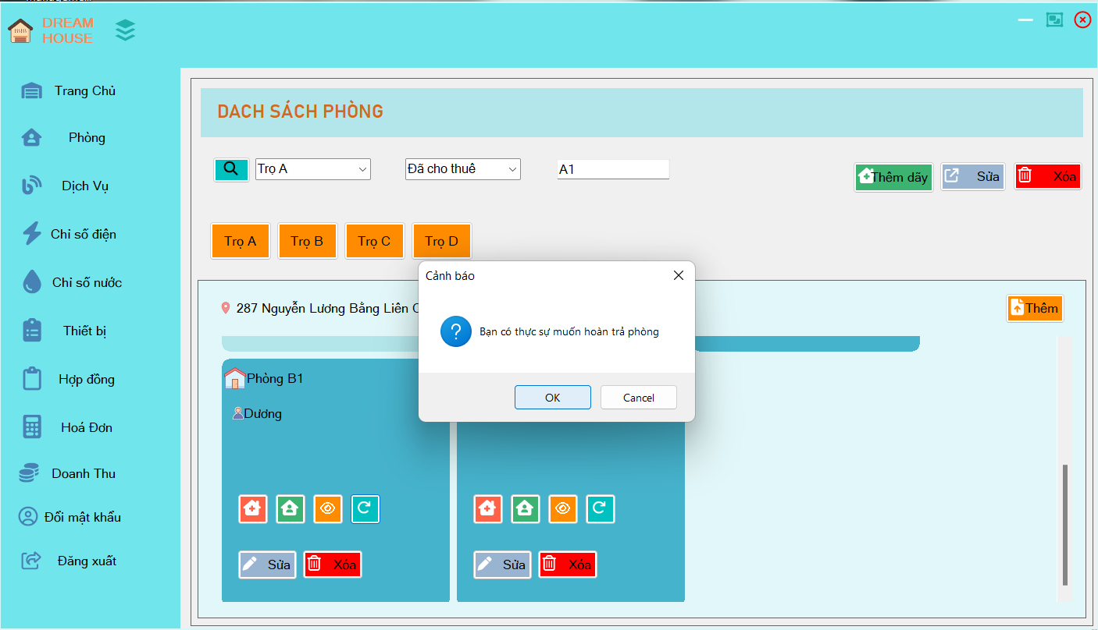

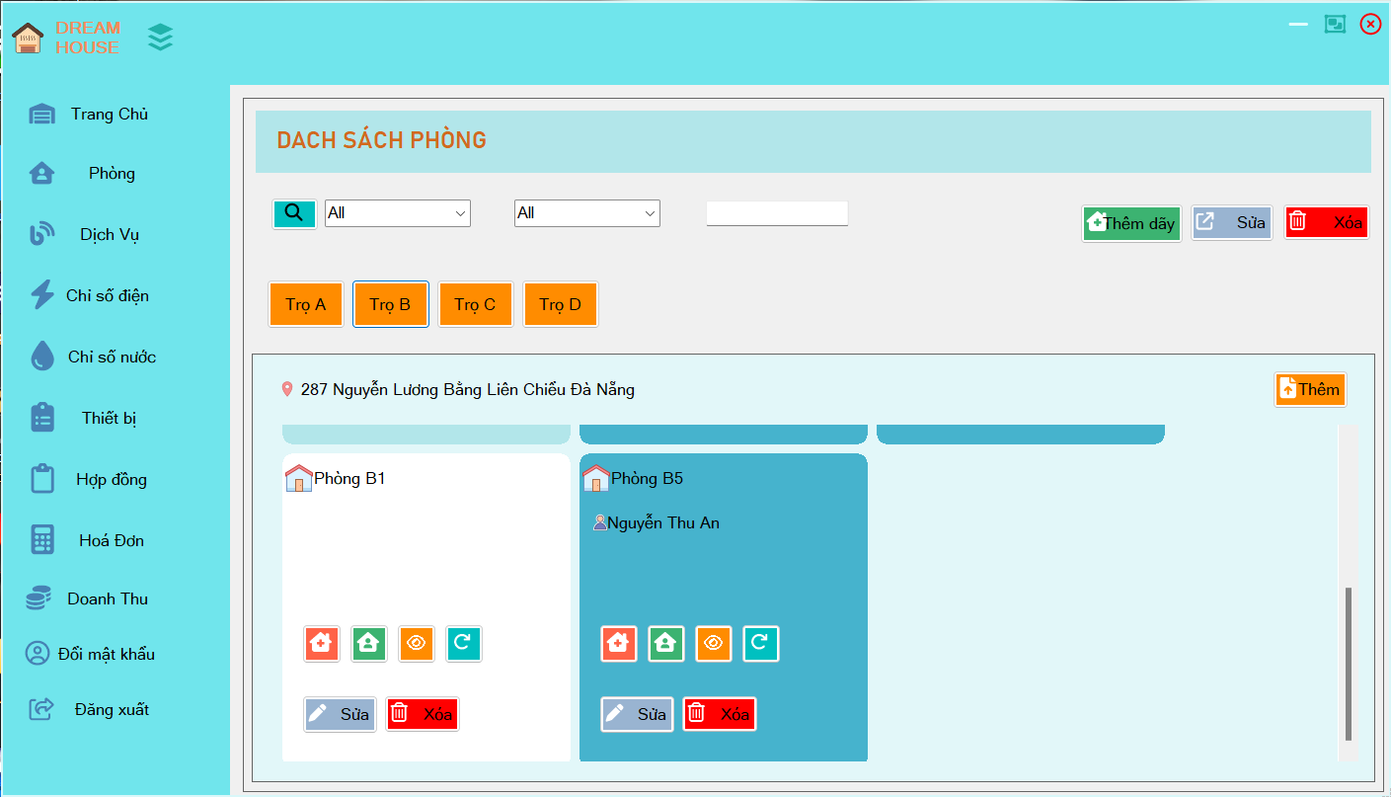

|  |  |  |  |
| --- | --- | --- | --- |
| **Screen** | Danh sách phòng trọ | | |
| **Description** | Cho phép người dùng hoàn trả phòng trọ | | |
| **Screen Access** | Người dùng chọn **Phòng** ->**Cọc Phòng** **.** Sau đó messageBox sẽ hiện ra chủ trọ kích **OK** để xác nhận hoàn trả | | |
| **Screen Content** | | | |
| **Item** | **Type** | **Data** | **Description** |
| Hoàn trả | Button |  | Nút hoàn trả phòng |
| OK | Button |  | Nút xác nhận hoàn trả phòng |
| Cancel | Button |  | Nút huỷ thao tác hoàn trả phòng |
| **Screen Actions** | | | |
| **Action Name** | **Description** | **Success** | **Failure** |
| Xác nhận | Khi người dùng chọn nút Xác nhận hệ thống sẽ xử lí và thực hiện hoàn trả phòng cho người đó | Hiển thị thông báo hoàn phòng thành công. | Hiển thị lỗi khi phòng chưa được cho thuê |
| OK | Button |  | Nút xác nhận hoàn trả phòng |
| Cancel | Button |  | Nút huỷ thao tác hoàn trả phòng |

* + 1. ***Chức năng Thuê phòng:***

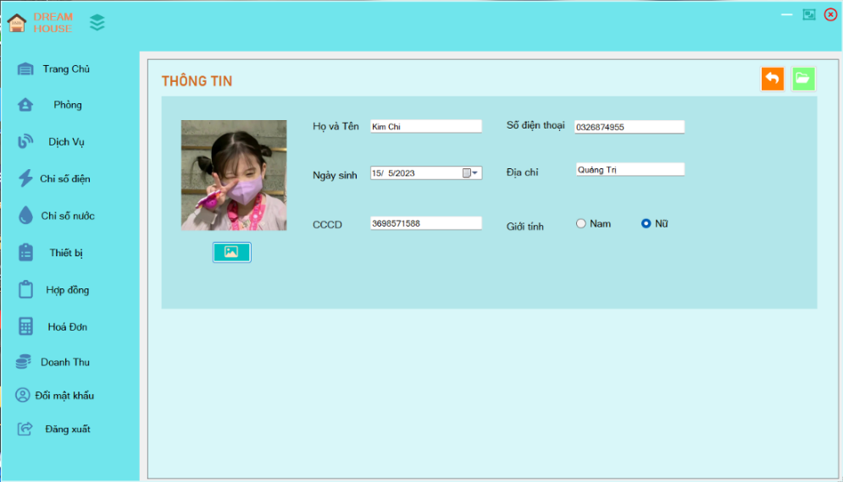

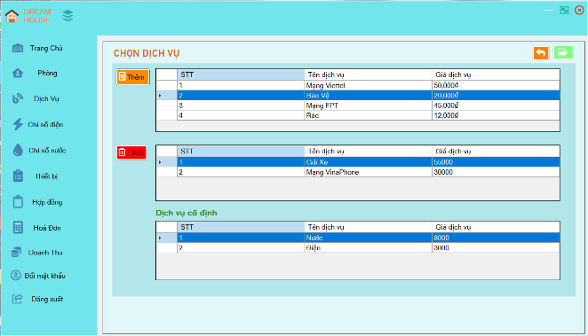

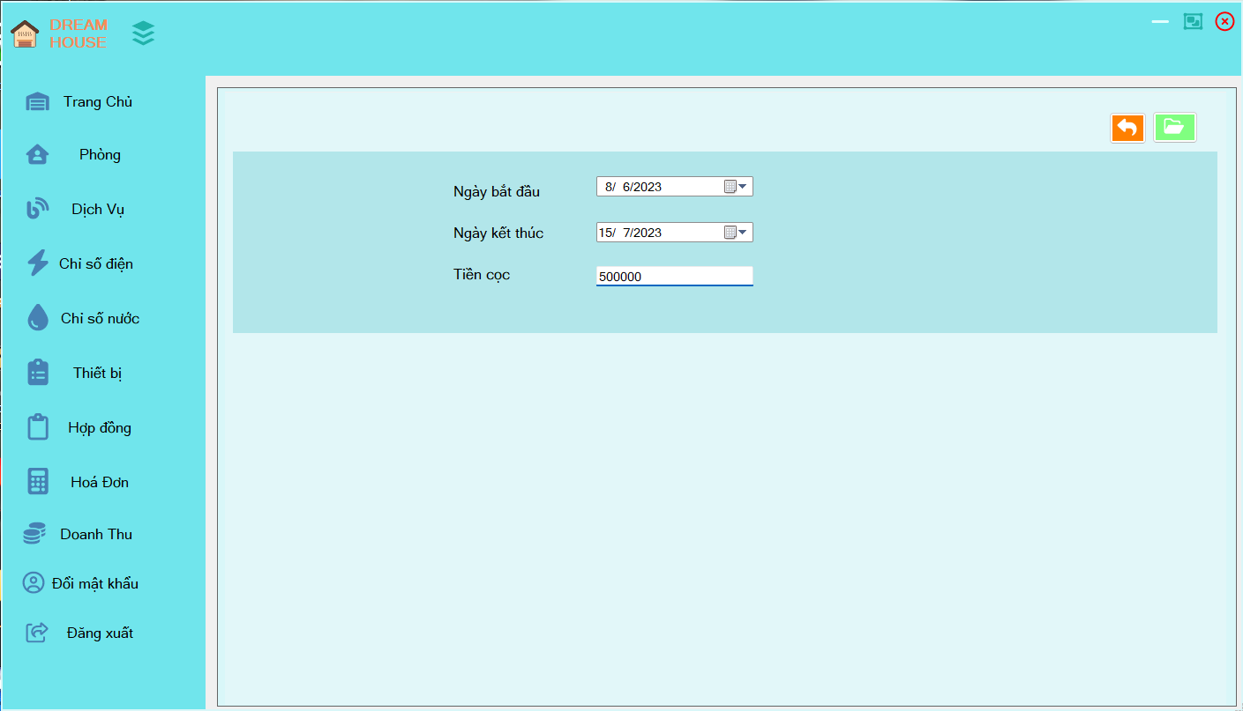

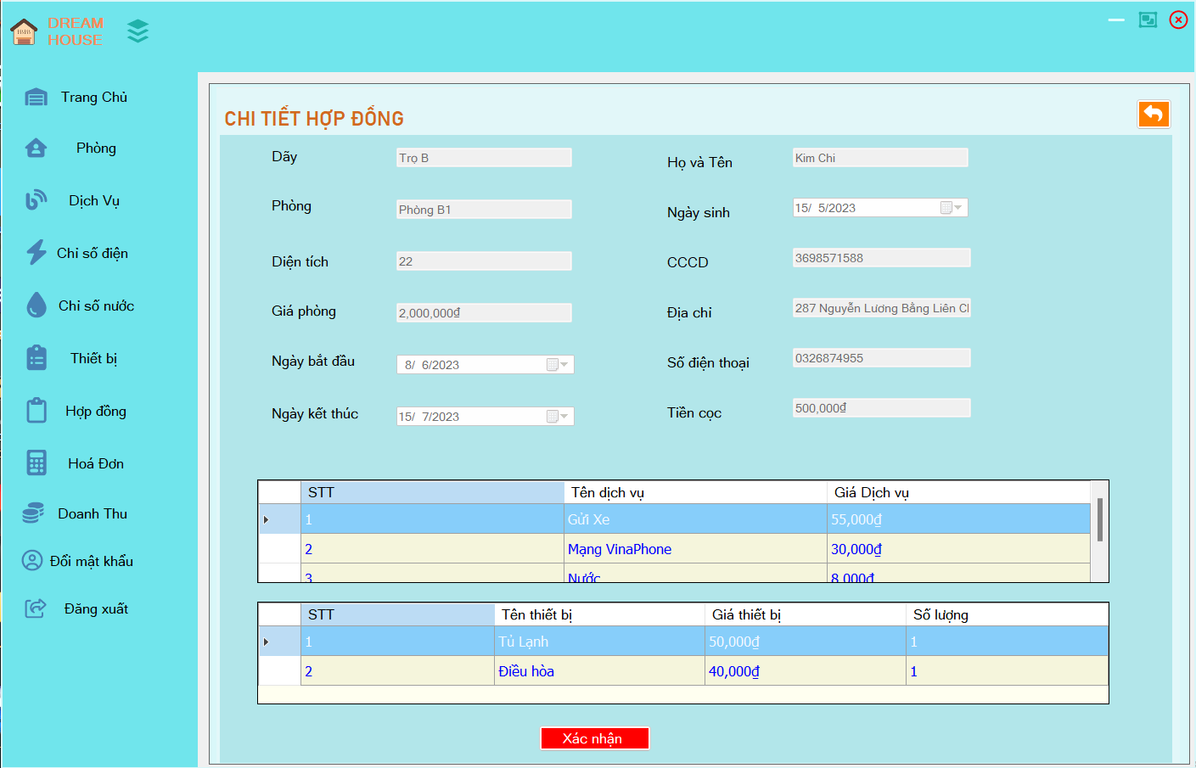

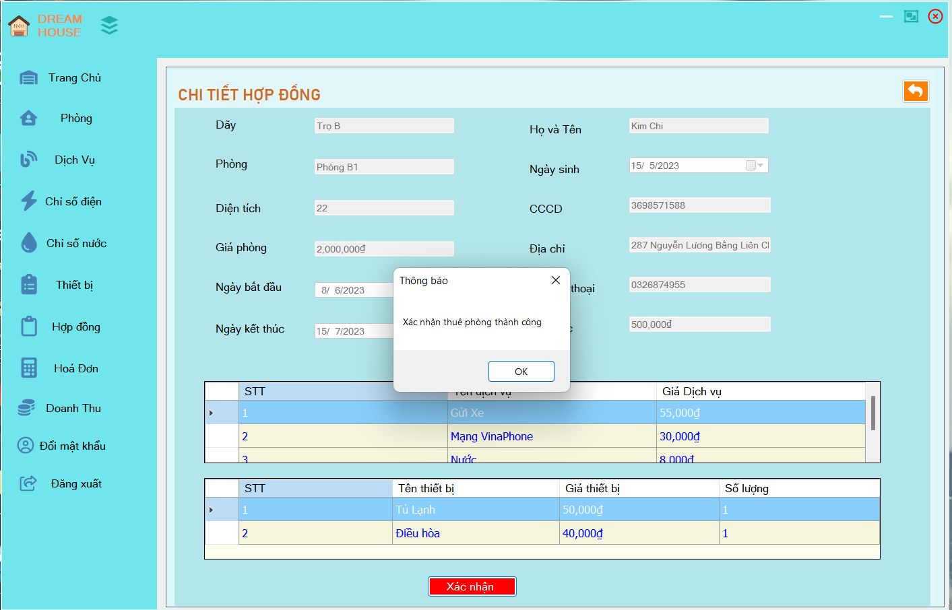

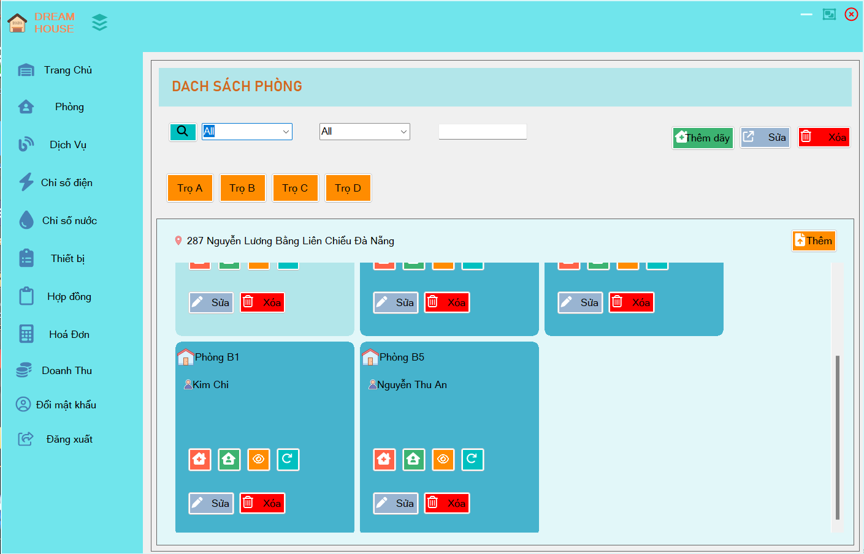

|  |  |  |  |
| --- | --- | --- | --- |
| **Screen** | Danh sách phòng trọ | | |
| **Description** | Cho phép chủ trọ cho thuê phòng trọ còn trống | | |
| **Screen Access** | Người dùng chọn **Phòng ->Thuê Phòng.** Sau đó các form ThemKhach, ThemDichVu, ThemHopDong, ChiTietHopDong lần lượt hiện ra, chủ trọ bấm xác nhận hợp đồng và thuê phòng trọ thành công. | | |
| **Screen Content** | | | |
| **Item** | **Type** | **Data** | **Description** |
| Thuê Phòng | Button |  | Nút thuê cho phòng trọ |
| Thông tin khách thuê | TextBox |  | Nhep thông tin khách thuê |
| Dịch vụ phòng | Datagridview |  | Chọn dịch vụ cho phòng |
| Hợp đồng | Datetimepicker,  TextBox |  | Chọn ngày bắt đầu, ngày kết thúc và tiền cọc cho phòng |
| Chi tiết hợp đồng | TextBox |  | Hiển thị hợp đồng thuê phòng |
| Lưu | Button |  | Nút lưu thông tin thuê phòng |
| Trở về | Button |  | Nút huỷ thao tác thuê phòng trở về giao diện trước đó. |
| Xác nhận | Button |  | Nút xác nhận hợp đồng, cho thuê phòng thành công |
| Hủy | Button |  | Nút hủy thao tác cho thuê trở về màn hình chính |
| **Screen Actions** | | | |
| **Action Name** | **Description** | **Success** | **Failure** |
| Thuê Phòng | Khi người dùng nhấn vào nút **Thuê phòng** thì hệ thống sẽ xử lí và quá trình thuê phòng sẽ được diễn ra | Hiển thị form ThemKhach | Báo lỗi khi phòng này đang được cho thuê hoặc cọc bởi người khác. |
| Lưu | Khi người dùng vào nút **Lưu** hệ thống sẽ kiểm tra lỗi và hiển thị đến các form tiếp theo | Các form ThemDichVu ThemHopDong  ChiTietHopDong sẽ lần lượt hiện ra | Hiển thị lỗi khi phòng chưa được cho thuê |
| Trở về | Khi người dùng nhấn vào nút **Trở về** hệ thống sẽ tiếp nhận xử lí và trở về form trước đó | Trở lại form trước đó | Không có |
| Xác nhận | Khi người dùng nhấn vào nút **Xác nhận** hệ thống tiếp nhận và thêm mới một hợp đồng, cho thuê phòng thành công | Thông báo cho thuê phòng thành công. | Không có |
| Hủy | Khi người dùng nhấn vào nút **Hủy** thì thao tác Thuê Phòng bị hủy và trở về màn hình chính |  | Không có |

* 1. **Quản lý dịch vụ**
     1. ***Chức năng Xem dịch vụ*** 
        1. ***Xem với Tài khoản “Chủ Trọ”***

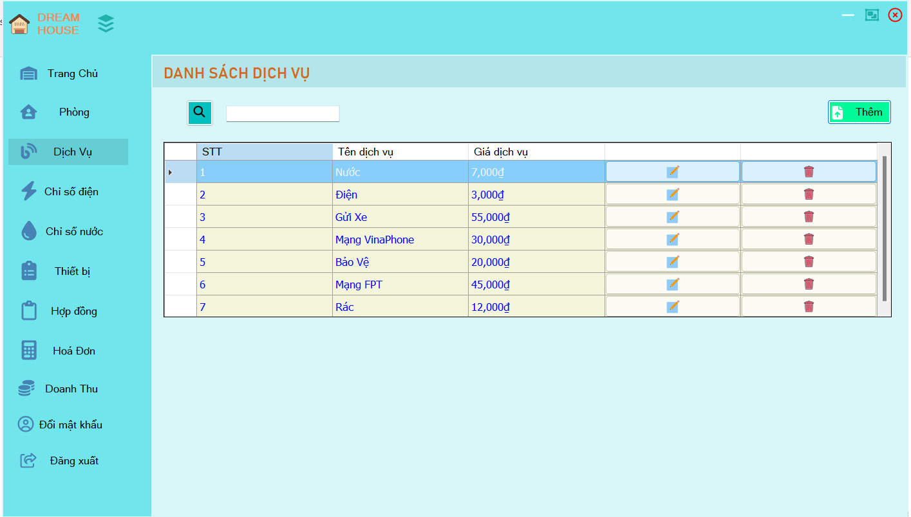

* + - 1. ***Xem với Tải khoản “Phòng”***

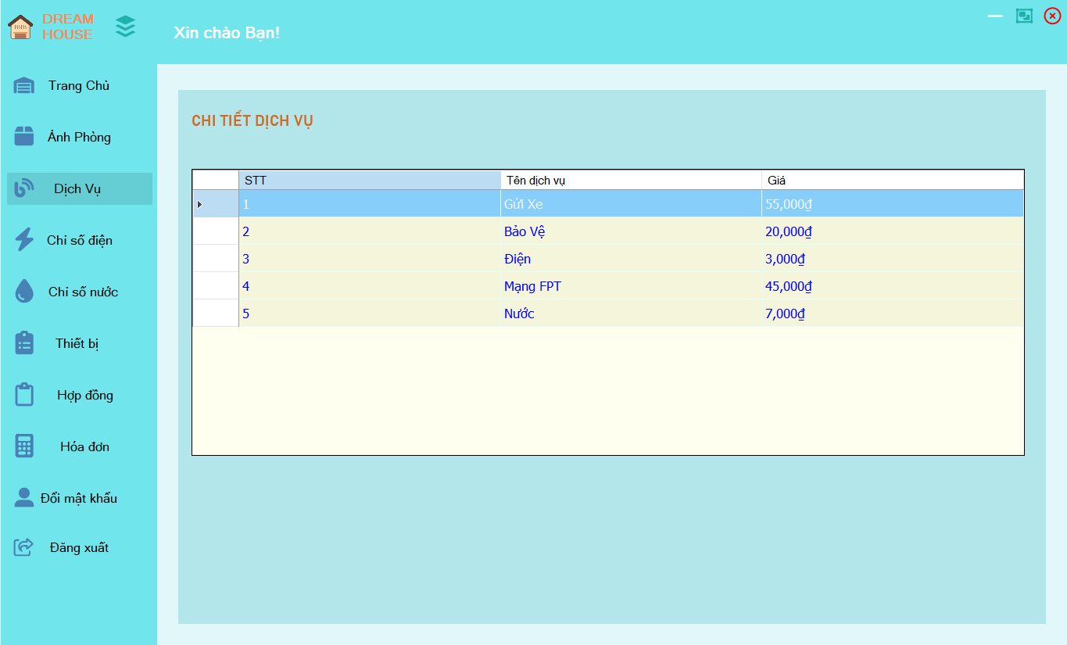

* + 1. ***Chức năng thêm dịch vụ***

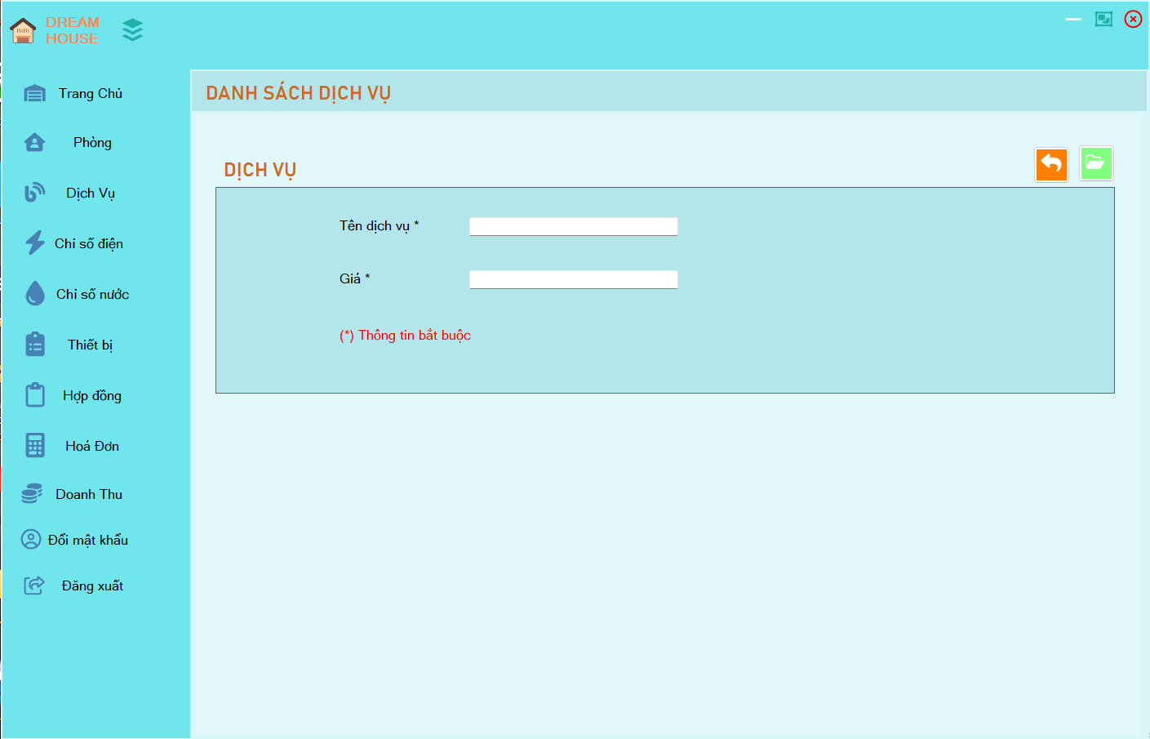

|  |  |  |  |
| --- | --- | --- | --- |
| **Screen** | Quản lí dịch vụ | | |
| **Description** | Cho phép chủ trọ thêm dịch vụ | | |
| **Screen Access** | Người chủ trọ chọn **Dịch vụ -> Thêm.** Sau đó form **ThemDichVu** sẽ hiện ra. Chủ nhập các thông tin và chọn **Luu** để thêm dịch vụ đó. | | |
| **Screen Content** | | | |
| **Item** | **Type** | **Data** | **Description** |
| Thêm | Button |  | Nút hiển thị form ThemDichVu |
| Tên dịch vụ | Textbox |  | Ô nhập tên dịch vụ |
| Giá | Textbox |  | Ô nhập giá dịch vụ |
| Trở về | Button |  | Nút trở về giao diện ban đầu form DichVu |
| Lưu | Button |  | Nút xác nhận thêm thông tin dịch vụ vào hệ thống |
| **Screen Actions** | | | |
| **Action Name** | **Description** | **Success** | **Failure** |
| Lưu | Khi người dùng kích vào **Thêm** thì hệ thống sẽ thực hiện xét để thêm thông tin dịch vụ. | Thêm thông tin dịch vụ đó vào hệ thống và đóng form hiện tại trở về giao diện ban đầu. | Khi để trống ô hiển thị hoặc nhập sai kiểu dữ liệu của ô giá dịch vụ thì sẽ hiện thông báo đó . |
| Trở về | Khi người dùng kích vào **Trở về** hệ thống trở về giao diện ban đầu | Trở về giao diện form ban đầu. | Không có |

* + 1. ***Chức năng Sửa Dịch Vụ***

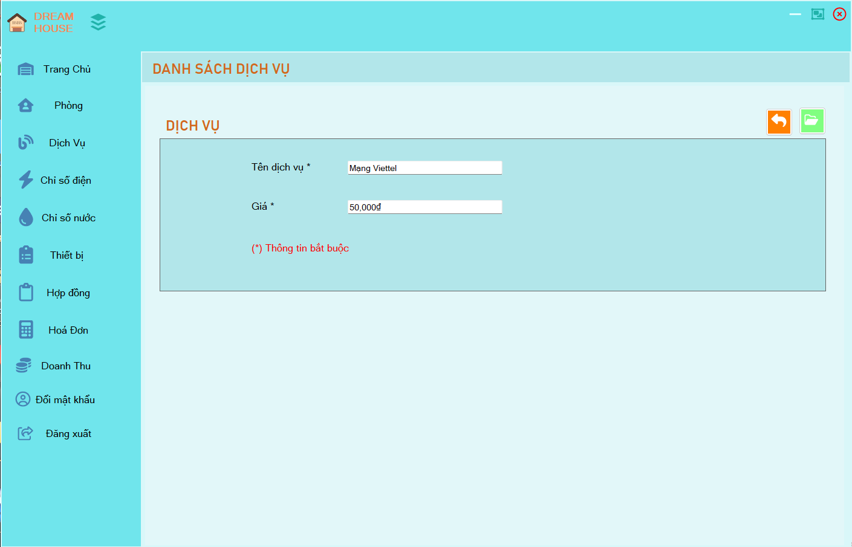

|  |  |  |  |
| --- | --- | --- | --- |
| **Screen** | Quản lí dịch vụ | | |
| **Description** | Cho phép chủ trọ thay đổi thông tin dịch vụ | | |
| **Screen Access** | Người chủ trọ chọn **Dịch vụ** cần thay đổi thông tin **-> Sửa.** Sau đó form **SuaDichVu** sẽ hiện ra. Chủ trọ sửa các thông tin và chọn **Lưu** sửa dịch vụ đó. | | |
| **Screen Content** | | | |
| **Item** | **Type** | **Data** | **Description** |
| Sửa dịch vụ | Button |  | Nút hiển thị form SuaDichVu |
| Tên dịch vụ | Textbox |  | Ô sửa Tên dịch vụ |
| Giá | Textbox |  | Ô sửa Giá dịch vụ |
| Trở về | Button |  | Nút trở về giao diện ban đầu form DichVu |
| Lưu | Button |  | Nút xác nhận Sửa thông tin dịch vụ vào hệ thống |
| **Screen Actions** | | | |
| **Action Name** | **Description** | **Success** | **Failure** |
| Lưu | Khi người dùng kích vào **Sửa** thì hệ thống sẽ thực hiện xét để sửa thông tin dịch vụ. | Sửa thông tin dịch vụ đó vào hệ thống và đóng form hiện tại trở về giao diện ban đầu. | Khi để trống ô hiển thị hoặc nhập sai kiểu dữ liệu của ô giá dịch vụ thì sẽ hiện thông báo đó . |
| Trở về | Khi người dùng kích vào **Trở về** hệ thống trở về giao diện ban đầu | Trở về giao diện form ban đầu. | Không có |

* + 1. ***Chức năng Xóa Dịch Vụ***

|  |  |  |  |
| --- | --- | --- | --- |
| **Screen** | Quản lí dịch vụ | | |
| **Description** | Cho phép chủ trọ xóa dịch vụ | | |
| **Screen Access** | Người chủ trọ chọn **Dịch vụ** cần xóa **-> Xóa.** Sau đó thông báo xóa dịch vụ thành công | | |
| **Screen Content** | | | |
| **Item** | **Type** | **Data** | **Description** |
| Xóa dịch vụ | Button |  | Nút xóa dịch vụ |
| **Screen Actions** | | | |
| **Action Name** | **Description** | **Success** | **Failure** |
| Xóa | Khi người dùng kích vào **Xóa** thì hệ thống sẽ thực hiện xét để xóa thông tin dịch vụ. | Xóa thông tin dịch vụ đó khỏi hệ thống và trả về form ban đầu | Khi chọn xóa các dịch vụ cố định như Điện và Nước thì sẽ thông báo không thể xóa . |

* 1. **Quản lý Thiết bị**
     1. ***Chức năng xem thiết bị***
        1. ***Xem thiết bị với Tài Khoản “Chủ trọ”***

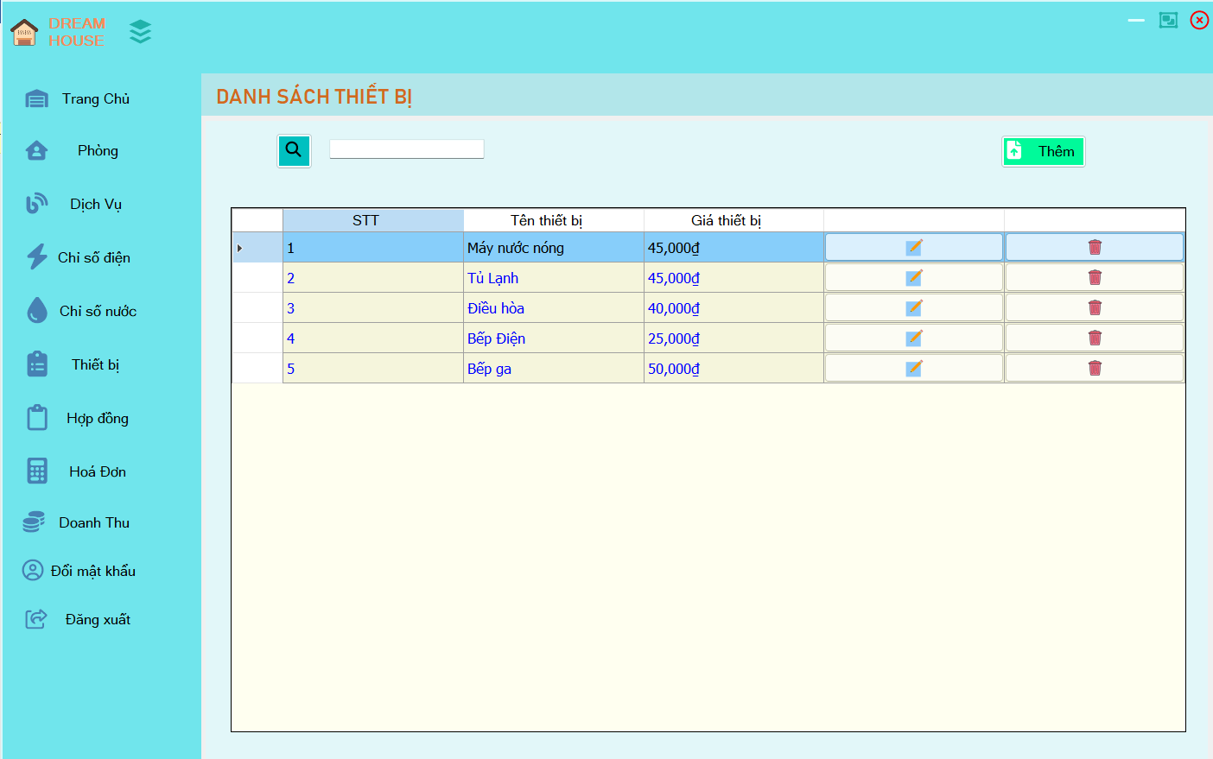

* + - 1. ***Xem thiết bị với Tài Khoản “Phòng”***

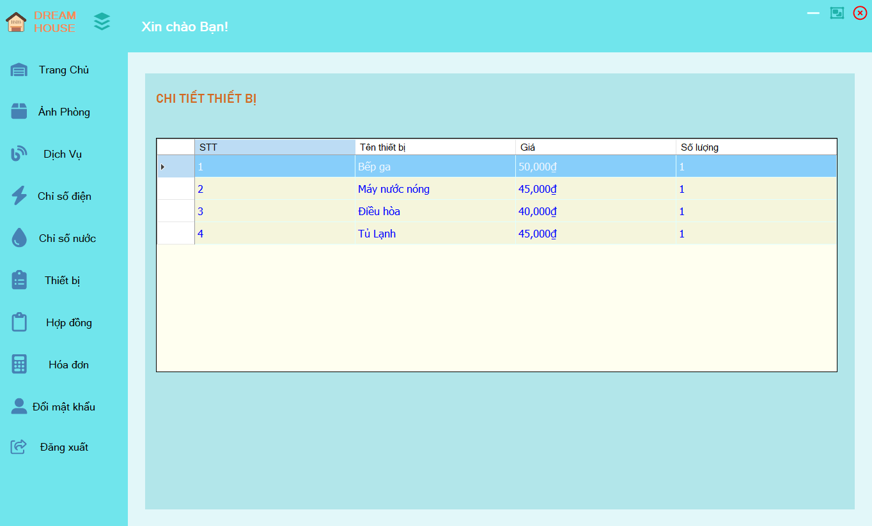

* + 1. ***Chức năng thêm thiết bị***

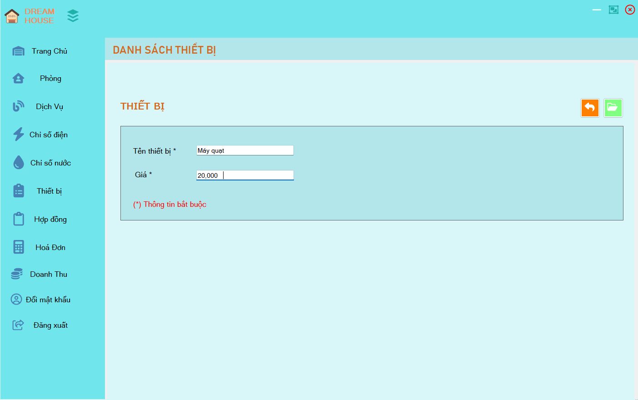

|  |  |  |  |
| --- | --- | --- | --- |
| **Screen** | Quản lí thiết bị | | |
| **Description** | Cho phép chủ trọ thêm thiết bị | | |
| **Screen Access** | Người chủ trọ chọn **Thiết bị -> Thêm.** Sau đó form **ThemThietBi** sẽ hiện ra. Chủ nhập các thông tin và chọn **OK** để thêm thiết bị đó. | | |
| **Screen Content** | | | |
| **Item** | **Type** | **Data** | **Description** |
| Thêm | Button |  | Nút hiển thị form ThemThietBi |
| Tên Thiết bị | Textbox |  | Ô nhập tên thiết bị |
| Giá | Textbox |  | Ô nhập giá thiết bị |
| Trở về | Button |  | Nút trở về giao diện ban đầu form Thiết bị |
| Lưu | Button |  | Nút xác nhận thêm thông tin thiết bị vào hệ thống |
| **Screen Actions** | | | |
| **Action Name** | **Description** | **Success** | **Failure** |
| Lưu | Khi người dùng kích vào **Thêm** thì hệ thống sẽ thực hiện xét để thêm thông tin thiết bị. | Thêm thông tin thiết bị đó vào hệ thống và đóng form hiện tại trở về giao diện ban đầu. | Khi để trống ô hiển thị hoặc nhập sai kiểu dữ liệu của ô giá thiết bị thì sẽ hiện thông báo đó . |
| Trở về | Khi người dùng kích vào **Trở về** hệ thống trở về giao diện ban đầu | Trở về giao diện form ban đầu. | Không có |

* 1. **Quản lý Hợp đồng**
     1. ***Chức năng xem Hợp đồng***
        1. ***Xem với Tài khoản “Chủ trọ”***

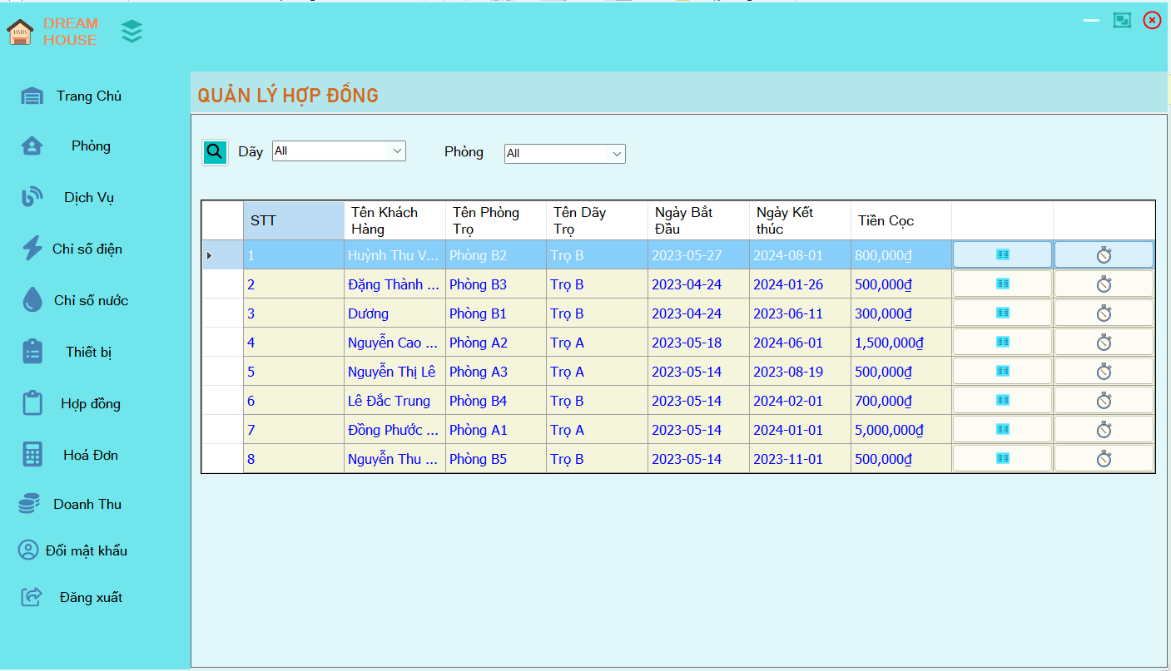

* + - 1. ***Xem với Tài khoản “Phòng”***

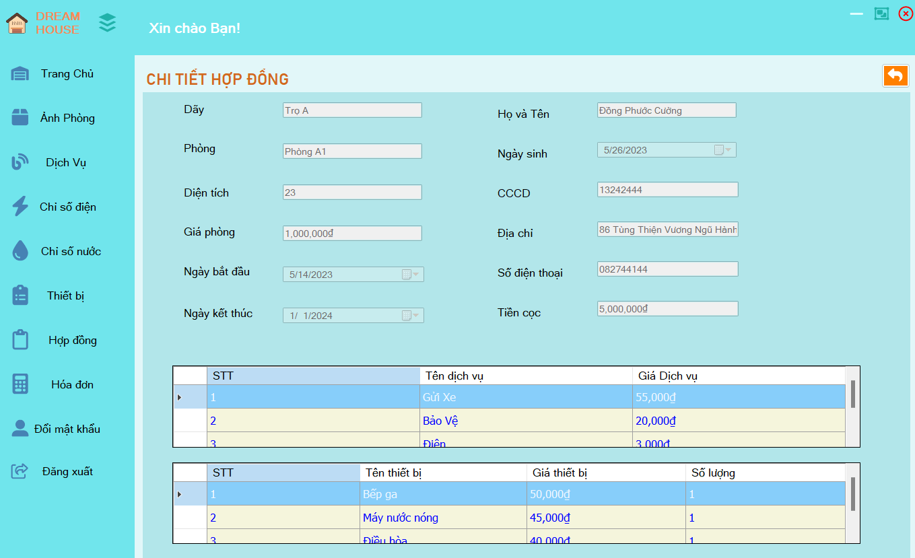

* + 1. ***Chức năng gia hạn Hợp đồng***

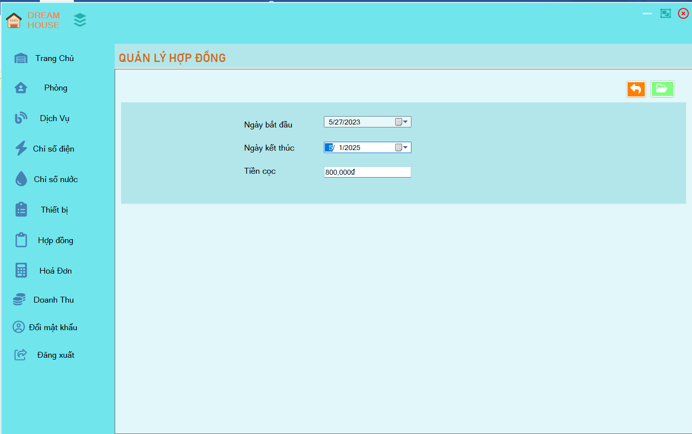

|  |  |  |  |
| --- | --- | --- | --- |
| **Screen** | Quản lí Hợp đồng | | |
| **Description** | Cho phép chủ trọ gia hạn Hợp đồng | | |
| **Screen Access** | Người chủ trọ chọn **Hợp đồng** **-> Gia hạn.** Sau đó thông báo gia hạn thành công | | |
| **Screen Content** | | | |
| **Item** | **Type** | **Data** | **Description** |
| Gia hạn | Button |  | Nút hiển thị form gia hạn |
| Thời gian gia hạn | DateTimepicker |  | Chọn ngày và tháng gia hạn hợp đồng |
| Xác nhận | Button |  | Xác nhận thời gian gia hạn |
| **Screen Actions** | | | |
| **Action Name** | **Description** | **Success** | **Failure** |
| Xác nhận | Khi người dùng kích vào **Xác nhận** thì hệ thống sẽ thực hiện xét để cập nhật thông tin hợp đồng. | Cập nhật thời gian và trở về trang ban đầu. Hiển thị thời gian mới đã cập nhật | Khi chọn thời gian không hợp lệ sẽ hiển thị thông báo. |

* + 1. ***Chức năng xem Chi tiết từng Hợp đồng***

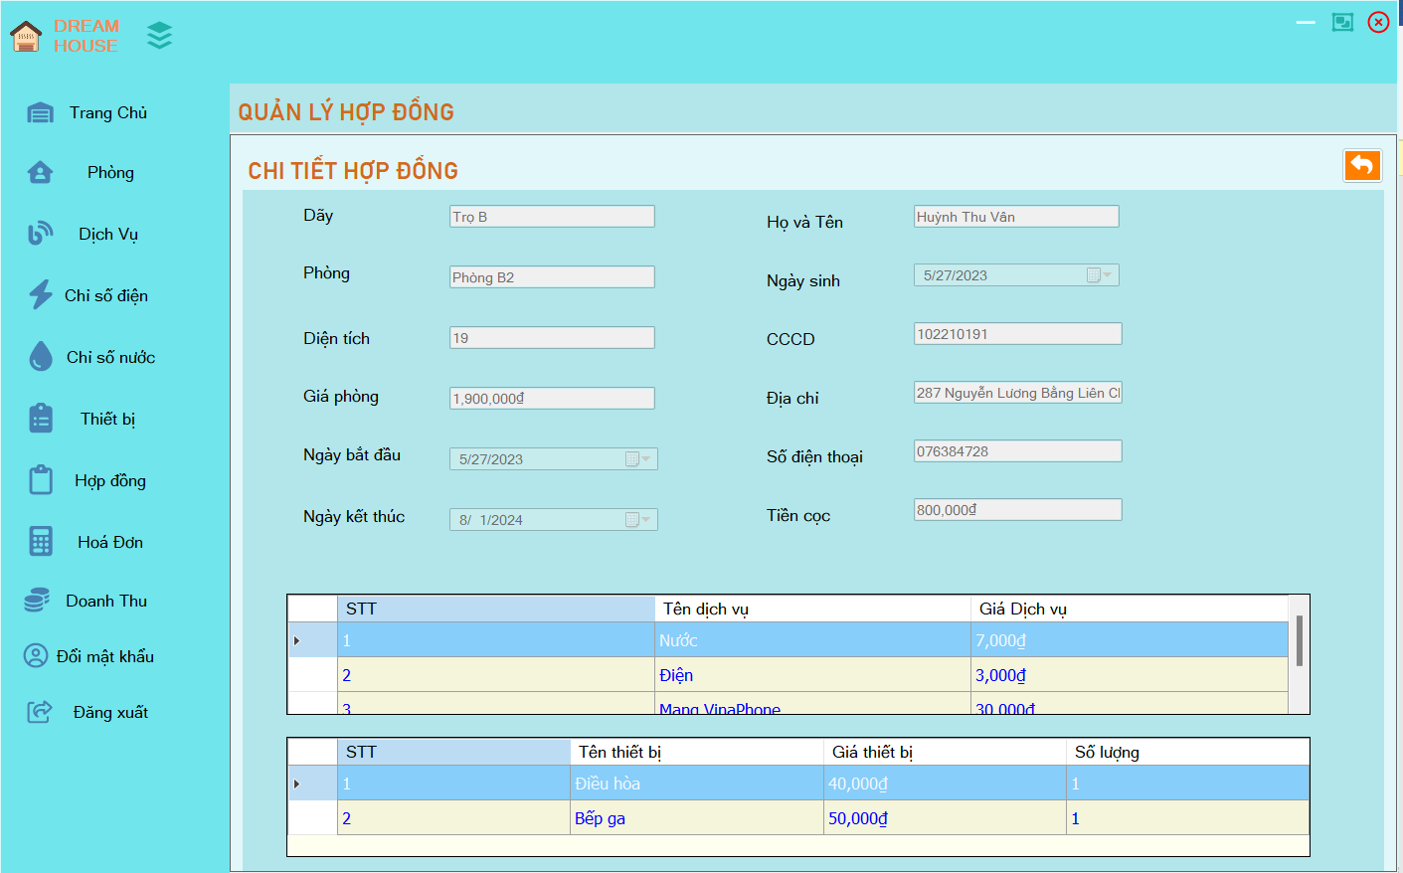

|  |  |  |  |
| --- | --- | --- | --- |
| **Screen** | Quản lí Hợp đồng | | |
| **Description** | Cho phép chủ trọ xem chi tiết Hợp đồng | | |
| **Screen Access** | Người chủ trọ chọn **Hợp đồng** **-> Chi tiết.** Sau đó thông báo xem chi tiết Hợp đồng | | |
| **Screen Content** | | | |
| **Item** | **Type** | **Data** | **Description** |
| Chi tiết | Button |  | Nút hiển thị form Chi tiết hợp đồng |
| Các thông tin chi tiết trong hợp đồng đó | DateTimepicker, textbox, combobox |  | Hiển thị các thông tin thuộc hợp đồng đó. |
| Trở về | Button |  | Trở về form ban đầu |
| **Screen Actions** | | | |
| **Action Name** | **Description** | **Success** | **Failure** |
| Trở về | Khi người dùng kích vào **Trở về** thì hệ thống sẽ trở về trang ban đầu. | Trở về form ban đầu. | Không có |

* 1. **Quản lý Hóa đơn** 
     1. ***Chức năng xem Hóa Đơn***
        1. ***Xem với Tài khoản “Chủ trọ”***

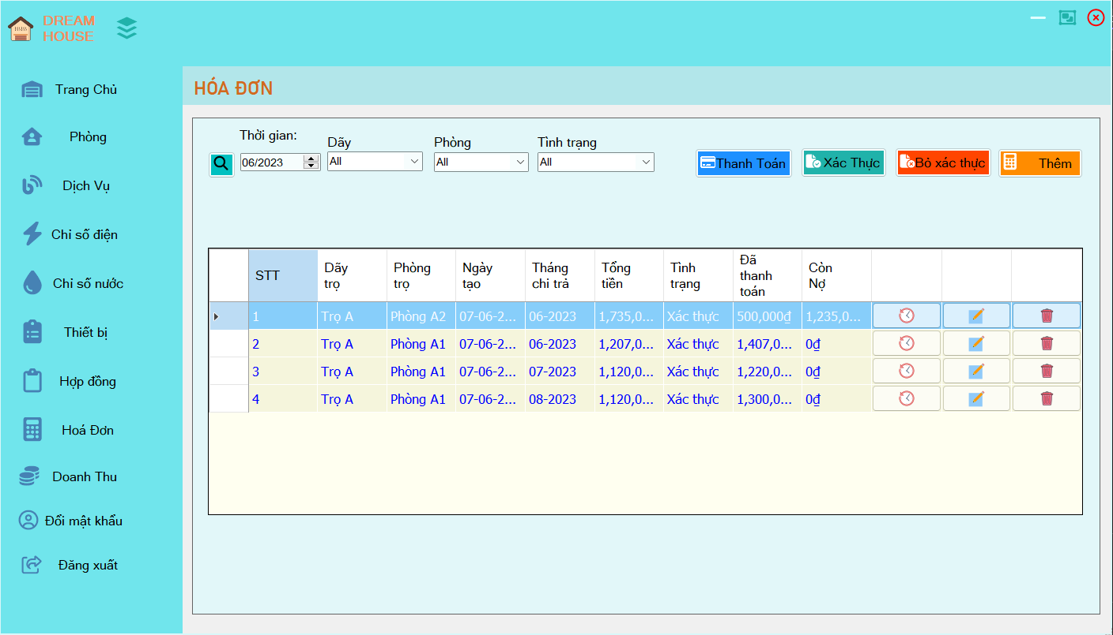

* + - 1. ***Xem với Tài khoản “Phòng”***

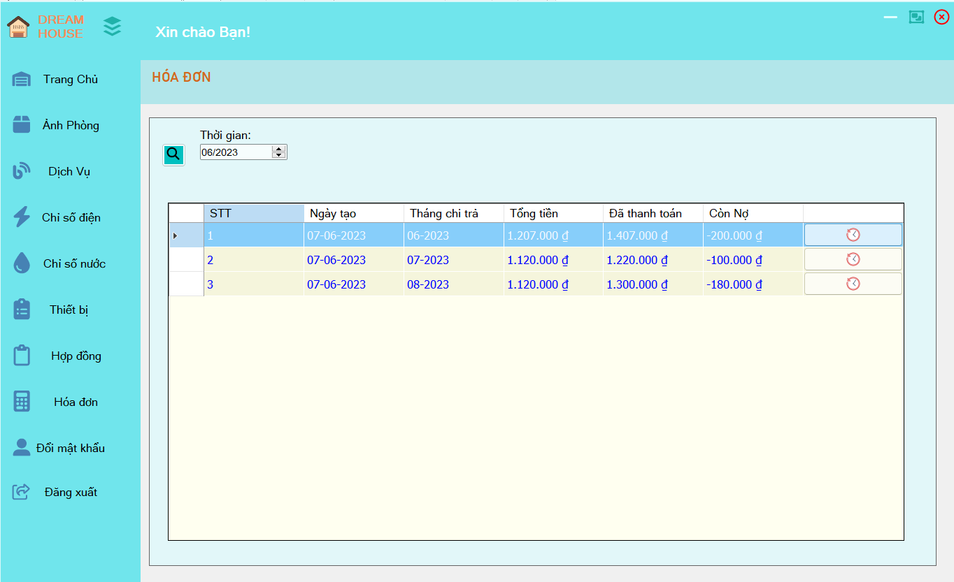

* + 1. ***Chức năng thêm Hóa Đơn***

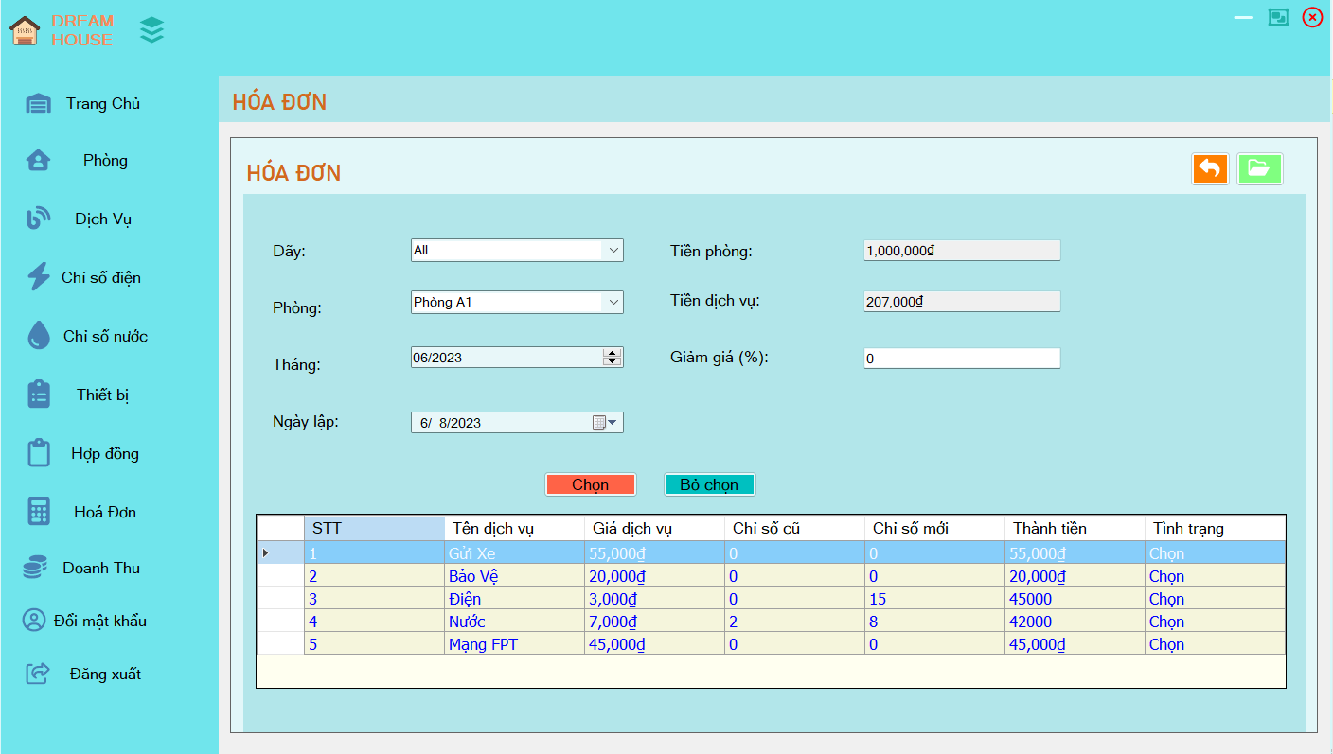

|  |  |  |  |
| --- | --- | --- | --- |
| **Screen** | Quản lí Hóa đơn | | |
| **Description** | Cho phép chủ trọ thêm Hóa đơn | | |
| **Screen Access** | Người chủ trọ chọn **Hóa đơn -> Thêm.** Sau đó form **ThemHoaDon** sẽ hiện ra. Chủ nhập các thông tin và chọn **Lưu** để thêm Hóa đơn đó. | | |
| **Screen Content** | | | |
| **Item** | **Type** | **Data** | **Description** |
| Thêm | Button |  | Nút hiển thị form ThemHoaDon |
| Tên Dãy | Combobox |  | Chọn dãy phòng muốn thêm Hóa đơn |
| Tên phòng | Combobox |  | Ô nhập tên phòng |
| Các thông tin chi tiết tiền cho hóa đơn | Textbox |  | Hiển thị các thông tin giá tiền của phòng đó |
| Thời gian lập hóa đơn | DateTimepicker |  | Chọn tháng và ngày lập hóa đơn đó |
| Bảng hiện các dịch vụ có trong phòng đó | Datagridview |  | Chọn các dịch vụ đã sử dụng trong tháng đó |
| Chọn | Button |  | Nút xác nhận chọn dịch vụ sử dụng |
| Bỏ chọn | Button |  | Nút xác nhận bỏ chọn dịch vụ sử dụng |
| **Screen Actions** | | | |
| **Action Name** | **Description** | **Success** | **Failure** |
| Lưu | Khi người dùng kích vào **Lưu** thì hệ thống sẽ thực hiện xét để Lưu thông tin Hóa đơn. | Lưu thông tin hóa đơn đó vào hệ thống và thông báo lưu thành công, đóng form hiện tại trở về giao diện ban đầu. | Khi để trống ô hiển thị thì sẽ hiện thông báo đó . |
| Trở về | Khi người dùng kích vào **Trở về** hệ thống trở về giao diện ban đầu | Trở về giao diện form ban đầu. | Không có |

* + 1. ***Chức năng thanh toán hóa đơn***

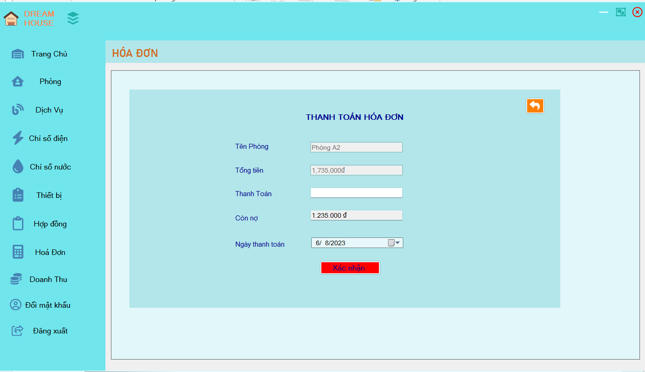

|  |  |  |  |
| --- | --- | --- | --- |
| **Screen** | Quản lí Hóa đơn | | |
| **Description** | Cho phép chủ trọ thanh toán một Hóa đơn | | |
| **Screen Access** | Người chủ trọ chọn **Hóa đơn ->Chọn Hóa đơn thanh toán -> Chọn Thanh toán.** Sau đó form **ThanhToan** sẽ hiện ra. Chủ nhập các thông tin và chọn **Xác nhận** để thanh toán Hóa đơn đó. | | |
| **Screen Content** | | | |
| **Item** | **Type** | **Data** | **Description** |
| ThanhToan | Button |  | Nút hiển thị form ThanhToan |
| Các thông tin của Hóa đơn đã chọn | Combobox |  | Hiển thị thông tin của Hóa đơn đó |
| Tiền Thanh Toán | Combobox |  | Ô nhập tiển muốn thanh toán |
| Xác nhận | Button |  | Nút xác nhận thanh toán hóa đơn |
| Trở về | Button |  | Nút trở về form ban đầu |
| **Screen Actions** | | | |
| **Action Name** | **Description** | **Success** | **Failure** |
| Xác nhận | Khi người dùng kích vào **Xác nhận** thì hệ thống sẽ thực hiện xét để Lưu thông tin thanh toán Hóa đơn.   * + Trường hợp Hóa đơn đó chưa được xác thực thì sẽ không thể thanh toán được nữa | Lưu thông tin thanh toán hóa đơn đó vào hệ thống và thông báo lưu thành công, đóng form hiện tại trở về giao diện ban đầu.  - Thông báo số tiền dư nếu nhập thừa tiền. | Khi để trống ô hiển thị thì sẽ hiện thông báo đó . |
| Trở về | Khi người dùng kích vào **Trở về** hệ thống trở về giao diện ban đầu | Trở về giao diện form ban đầu. | Không có |

* 1. **Quản lý Doanh thu**

***Chức năng hiển thị doanh thu theo tháng tìm kiếm***

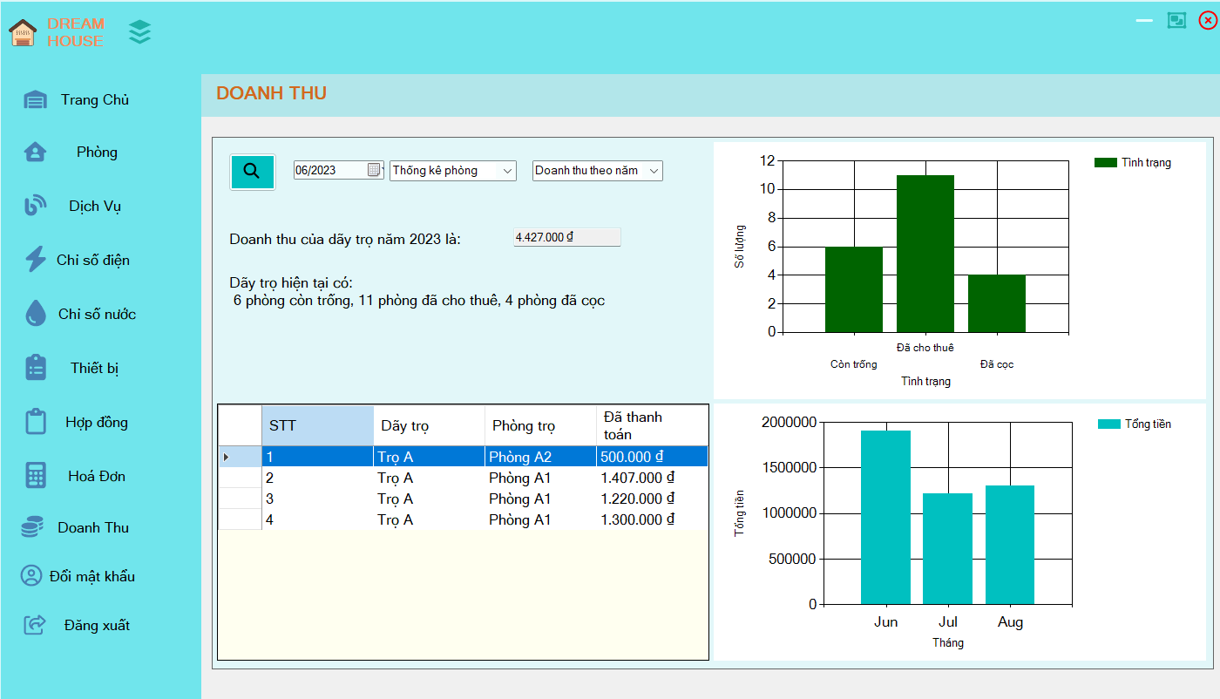

|  |  |  |  |
| --- | --- | --- | --- |
| **Screen** | Tìm kiếm doanh thu | | |
| **Description** | Cho phép chủ trọ xem danh thu theo tháng hoặc năm | | |
| **Screen Access** | Actor chọn “Tìm kiếm” | | |
| **Screen Content** | | | |
| **Item** | **Type** | **Data** | **Description** |
| Chọn theo tháng hoặc năm | Combobox |  | Trường dành cho actor chọn xem theo tháng hoặc năm. |
| Chọn tháng | DateTimepicker |  | Trường này dành cho actor chọn tháng để hiện. |
| Tìm kiếm | Button |  | Actor click vào để load ra doanh thu theo thời gian đã chọn |
| **Screen Actions** | | | |
| **Action Name** | **Description** | **Success** | **Failure** |
| Tìm kiếm | Khi người dùng click vào nút “Tìm kiếm” các biểu đồ cột sẽ thống kê ra doanh thu của tháng hay năm đó và bảng datagridview hiển thị tình trạng tất cả các phòng. | Hiển thị ra các biểu đồ và bảng thống kê tương ứng | Không có |

* 1. **Đổi Mật khẩu**
     1. ***Đổi cho Tài khoản “Chủ trọ”***

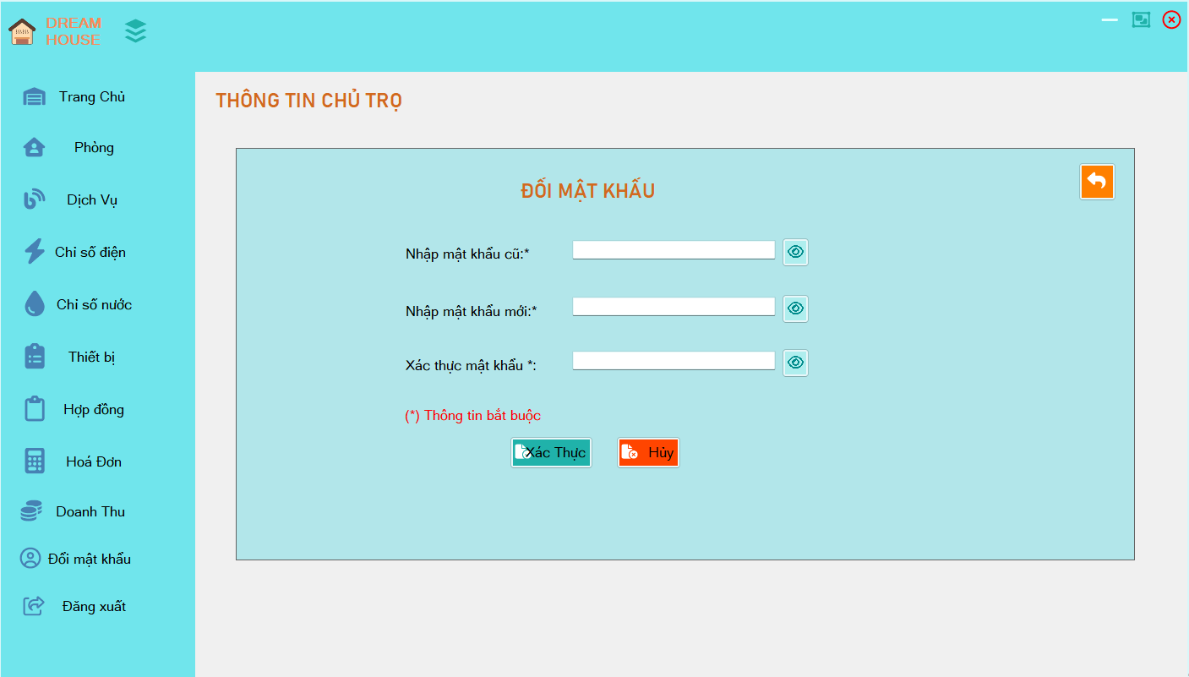

* + 1. ***Đổi cho Tài khoản “Phòng”***

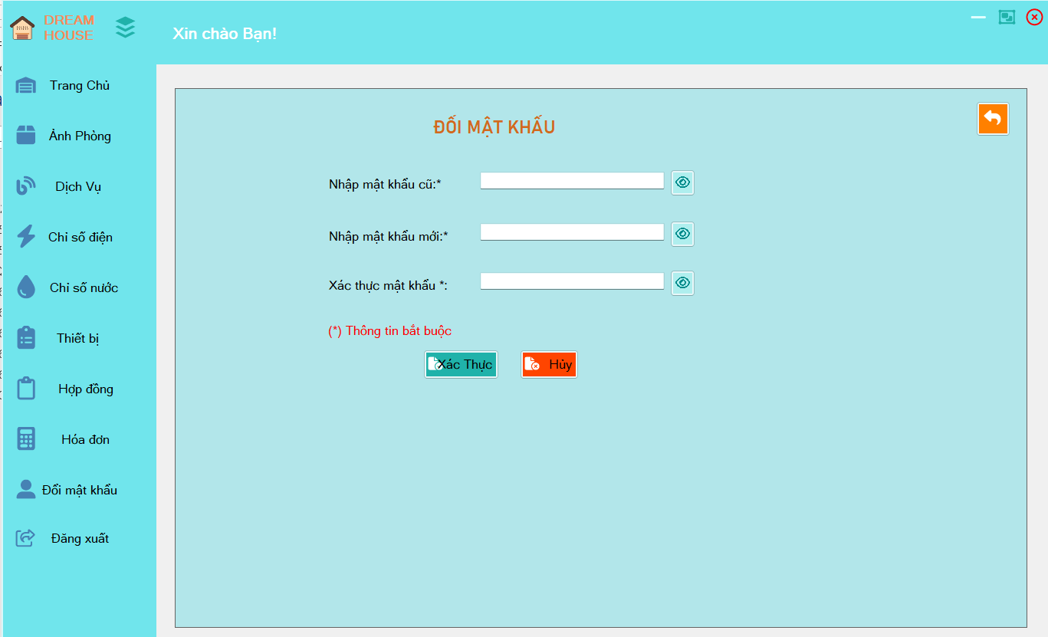

|  |  |  |  |
| --- | --- | --- | --- |
| **Screen** | Đổi Mật khẩu | | |
| **Description** | Người dùng đổi mật khẩu mới cho tài khoản chủ trọ | | |
| **Screen Access** | Actor chọn “Xác nhận mật khẩu”. | | |
| **Screen Content** | | | |
| **Item** | **Type** | **Data** | **Description** |
| Nhập lại mật khẩu cũ | Textbox– String(Max) |  | Trường dành cho actor nhập mật khẩu cũ |
| Nhập mật khẩu mới | Textbox– String(Max) |  | Trường dành cho actor nhập mật khẩu mới |
| Nhập lại mật khẩu | Textbox– String(Max) |  | Trường dành cho actor nhập mật khẩu mới |
| Xác thực | Button |  | Người dùng click vào để cập nhật mật khẩu |
| Hủy | Button |  | Người dùng click vào để hủy việc đổi mật khẩu |
| Trở về | Button |  | Người dùng click để quay trở về trang trước. |
| **Screen Actions** | | | |
| **Action Name** | **Description** | **Success** | **Failure** |
| Xác thực | Khi người dùng click vào nút “Xác thực”, hệ thống sẽ kiểm tra các Textbox “Nhập mật khẩu mới” và “Nhập lại mật khẩu” đã được nhập thông tin hay chưa.  - Nếu có Textbox rỗng hoặc mật khẩu nhập không giống nhau thì hiển thị thông báo “Mật khẩu không trùng khớp” | Thông báo “Thay đổi mật khẩu thành công” | Hiển thị các thông báo lỗi tương ứng. |

1. **KẾT LUẬN VÀ HƯỚNG PHÁT TRIỂN**

**7.1. Ưu điểm**

* + *Giao diện người dùng thân thiện:* Hệ thống có giao diện người dùng dễ sử dụng, tương tác tốt với người dùng và đáp ứng nhu cầu quản lý kinh doanh phòng trọ một cách hiệu quả.
  + *Quản lý chi tiết phòng trọ và hóa đơn*: Hệ thống cung cấp chức năng quản lý chi tiết về phòng trọ, hóa đơn và thanh toán. Người dùng có thể dễ dàng theo dõi thông tin, tạo và quản lý các hóa đơn, và tổng hợp các khoản thanh toán.
  + *Tính linh hoạt và tùy chỉnh*: Hệ thống cho phép tùy chỉnh và mở rộng theo nhu cầu cụ thể. Các tính năng, danh mục và quy trình quản lý có thể được tùy chỉnh để phù hợp với yêu cầu và quy trình làm việc của từng dãy trọ.
  1. **Nhược điểm**
  + *Hiệu suất và tốc độ:* Hệ thống có thể gặp vấn đề về hiệu suất và tốc độ khi xử lý số lượng lớn dữ liệu Việc tối ưu hóa và cải thiện hiệu suất là một thách thức tiềm ẩn.
  + *Bảo mật và quản lý truy cập:* Hệ thống cần có cơ chế bảo mật mạnh mẽ để đảm bảo an toàn dữ liệu và quản lý truy cập. Việc thiếu bảo mật có thể dẫn đến lỗ hổng và rủi ro về bảo mật thông tin.
  + *Hỗ trợ và bảo trì:* Để duy trì và phát triển hệ thống, cần có sự hỗ trợ và bảo trì liên tục. Đảm bảo có tài nguyên và kỹ năng để hỗ trợ người dùng và khắc phục sự cố là một vấn đề quan trọng.
  1. **Hướng phát triển**
* *Tích hợp thanh toán trực tuyến:* Phát triển tính năng thanh toán trực tuyến để người dùng có thể thanh toán hóa đơn một cách tiện lợi và an toàn.
* *Phân tích và báo cáo:* Mở rộng hệ thống để cung cấp các công cụ phân tích và báo cáo thông minh. Điều này giúp người dùng theo dõi hiệu suất kinh doanh, dự đoán xu hướng và đưa ra quyết định thông minh.
* *Kết nối và tích hợp hệ thống:* Liên kết hệ thống quản lý phòng trọ với các hệ thống khác như hệ thống quản lý tài chính, hệ thống quản lý khách hàng, hoặc hệ thống đặt phòng trực tuyến. Điều này giúp tạo ra một hệ thống toàn diện và tích hợp để quản lý kinh doanh phòng trọ một cách liên tục và hiệu quả.

1. **TÀI LIỆU THAM KHẢO**

[1] Đặng Hoài Phương, slide bài giảng “Lập trình .NET”

[2] Three-Tier Architecture, [What is .NET 3-Tier Architecture? - GeeksforGeeks](https://www.geeksforgeeks.org/what-is-net-3-tier-architecture/)

[3] Trần Thị Mỹ Hạnh, Slide bài giảng “Phân tích thiết kế hướng đối tượng”.

[4] Work with Language-Integrated Query (LINQ), [https://docs.microsoft.com/en- us/dotnet/csharp/tutorials/working-with-linq](https://docs.microsoft.com/en-%20us/dotnet/csharp/tutorials/working-with-linq)

[5] Database First, [Database First - EF6 | Microsoft Learn](https://learn.microsoft.com/en-us/ef/ef6/modeling/designer/workflows/database-first)

[6] UML diagram ,<https://www.geeksforgeeks.org/unified-modeling-language-uml-introduction.>